Лебяжі ауданы жұмыспен қамту және әлеуметтік бағдарламалар бөлімінің мемлекеттік қызметтер регламенттерін бекіту туралы
Күшін жойған
Павлодар облысы Лебяжі аудандық әкімдігінің 2012 жылғы 28 желтоқсандағы N 386/45 қаулысы. Павлодар облысының Әділет департаментінде 2013 жылғы 23 қаңтарда N 3375 тіркелді. Күші жойылды - Павлодар облысы Лебяжі аудандық әкімдігінің 2013 жылғы 18 маусымдағы N 190/41 қаулысымен
Ескерту. Күші жойылды - Павлодар облысы Лебяжі аудандық әкімдігінің 18.06.2013 N 190/41 қаулысымен.
РҚАО ескертпесі:
Мәтінде авторлық орфография және пунктуация сақталған.
Қазақстан Республикасының 2000 жылғы 27 қарашадағы "Әкімшілік рәсімдер туралы" Заңының 9-1-бабына, Қазақстан Республикасының 2001 жылғы 23 қаңтардағы "Қазақстан Республикасындағы жергілікті мемлекеттік басқару және өзін-өзі басқару туралы" Заңының 31-бабына, Қазақстан Республикасы Үкіметінің 2010 жылғы 20 шілдедегі N 745 "Жеке және заңды тұлғаларға көрсетілетін мемлекеттік қызметтер тізілімін бекіту туралы" қаулысына сәйкес Лебяжі ауданы әкімдігі ҚАУЛЫ ЕТЕДІ:
1. Қоса берілген:
1) "Жұмыссыз азаматтарды тіркеу және есепке қою" мемлекеттік қызмет регламенті;
2) "Жұмыссыз азаматтарға анықтама беру" мемлекеттік қызмет регламенті;
3) "Жергілікті өкілді органдардың шешімдері бойынша мұқтаж азаматтардың жекелеген санаттарына әлеуметтік көмек тағайындау және төлеу" мемлекеттік қызмет регламенті;
4) "Мемлекеттік атаулы әлеуметтік көмек тағайындау" мемлекеттік қызмет регламенті;
5) "18 жасқа дейінгі балалары бар отбасыларға мемлекеттік жәрдемақылар тағайындау" мемлекеттік қызмет регламенті;
6) "Үйде оқитын және тәрбиеленетін мүгедек балаларды материалдық қамтамасыз ету үшін құжаттарды ресімдеу" мемлекеттік қызмет регламенті;
7) "Мүгедектерге протездік-ортопедиялық көмек ұсыну үшін оларға құжаттарды ресімдеу" мемлекеттік қызмет регламенті;
8) "Мүгедектерді сурдо-тифлотехникалық құралдармен және міндетті гигиеналық құралдармен қамтамасыз ету үшін оларға құжаттарды ресімдеу" мемлекеттік қызмет регламенті;
9) "Мемлекеттік бюджет қаражаты есебінен қызмет көрсететін мемлекеттік және мемлекеттік емес медициналық-әлеуметтік мекемелерде (ұйымдарда) әлеуметтік қызмет көрсетуге арналған құжаттарды ресімдеу" мемлекеттік қызмет регламенті;
10) "Қозғалуға қиындығы бар бірінші топтағы мүгедектерге жеке көмекшінің және есту бойынша мүгедектерге қолмен көрсететін тіл маманының қызметтерін ұсыну үшін мүгедектерге құжаттарды ресімдеу" мемлекеттік қызмет регламенті;
11) "Мүгедектерге кресло-арбаларды беру үшін оларға құжаттарды ресімдеу" мемлекеттік қызмет регламенті;
12) "Мүгедектерді санаторий-курорттық емдеумен қамтамасыз ету үшін оларға құжаттарды ресімдеу" мемлекеттік қызмет регламенті;
13) "Жалғызілікті, жалғыз тұратын қарттарға, бөгде адамның күтіміне және жәрдеміне мұқтаж мүгедектерге және мүгедек балаларға үйде әлеуметтік қызмет көрсетуге құжаттарды ресімдеу" мемлекеттік қызмет регламенті;
14) "Семей ядролық сынақ полигонында ядролық сынақтардың салдарынан зардап шеккен азаматтарды тіркеу және есепке алу" мемлекеттік қызмет регламенті;
15) "Адамдарға жұмыспен қамтуға жәрдемдесудің белсенді нысандарына қатысуға жолдама беру" мемлекеттік қызмет регламенті;
16) "Өтініш берушінің (отбасының) атаулы әлеуметтік көмек алушыларға тиесілігін растайтын анықтама беру" мемлекеттік қызмет регламенті;
17) "Тұрғын үй көмегін тағайындау" мемлекеттік қызмет регламенті;
18) "Ауылдық жерде тұратын әлеуметтік сала мамандарына отын сатып алу бойынша әлеуметтік көмек тағайындау" мемлекеттік қызмет регламенті бекітілсін.
2. Жұмыспен қамту және әлеуметтік бағдарламалар бөлімі мемлекеттік қызметті уақытылы, сапалы көрсетуді қамтамасыз етсін.
3. Осы қаулының орындалуын бақылау аудан әкімінің орынбасары А.Ж. Қасымоваға жүктелсін.
4. Осы қаулы алғаш ресми жарияланғаннан кейін күнтізбелік он күн өткен соң қолданысқа енгізіледі.
Аудан әкімі А. Құрманова
Павлодар облысы
Лебяжі ауданы әкімдігінің
2012 жылғы 28 желтоқсандағы
N 386/45 қаулысымен
бекітілген
"Жұмыссыз азаматтарды тіркеу және есепке қою"
мемлекеттік қызмет РЕГЛАМЕНТІ
1. Жалпы ережелер
1. Мемлекеттік қызметтің атауы: "Жұмыссыз азаматтарды тіркеу және есепке қою".
2. Көрсетілетін мемлекеттік қызмет нысаны: автоматтандырылмаған.
3. Мемлекеттік қызмет Қазақстан Республикасы Үкіметінің 2011 жылғы 7 сәуірдегі N 394 қаулысымен бекітілген "Жұмыссыз азаматтарды тіркеу және есепке қою" мемлекеттік қызмет стандарты негізінде ұсынылады (бұдан әрі - стандарт).
4. Мемлекеттік қызмет уәкілетті орган "Лебяжі ауданының жұмыспен қамту және әлеуметтік бағдарламалар бөлімі" ММ-сі (бұдан әрі - бөлім) арқылы көрсетіледі. Мемлекеттік қызмет көрсету орны: Павлодар облысы, Лебяжі ауданы, Аққу ауылы, Амангелді көшесі, 57, телефоны: 21399, жұмыс кестесі: демалыс (сенбі, жексенбі) және мереке күндерін қоспағанда, сағат 13.00-ден 14.30-ға дейін түскі үзіліспен күн сайын сағат 9.00-ден 18.30-ға дейін, электрондық пошта мекенжайы akku.@yandex.ru.
5. Мемлекеттік қызмет көрсету нәтижесі электронды түрде жұмыссыз ретінде тіркеу және есепке қою не қызмет көрсетуден бас тарту туралы дәлелді жауап болып табылады.
6. Мемлекеттік қызмет көрсету мерзімі:
1) мемлекеттік қызмет көрсету мерзімі тұтынушы стандарттың 11-тармағында анықталған қажетті құжаттарды тапсырған сәттен бастап он жұмыс күнінен кешіктірілмейді;
2) тұтынушы өтініш берген күні сол жерде көрсетілетін мемлекеттік қызметті алуға дейін күтудің шекті ең көп уақыты бір өтініш берушіге қызмет көрсетуге 15 минуттан есептегенде кезектегі адамдардың санына байланысты болады;
3) тұтынушы өтініш берген күні сол жерде көрсетілетін мемлекеттік қызметті алушыға қызмет көрсетудің рұқсат берілген ең көп уақыты 15 минуттан аспайды.
2. Мемлекеттік қызметті көрсету кезіндегі іс-әрекет
(әрекеттесу) тәртібінің сипаттамасы
7. Мемлекеттік қызмет алу үшін мемлекеттік қызметті алушыға стандарттың 11-тармағында көрсетілген құжаттарды тапсыру қажет.
Қажетті құжаттардың барлығы тапсырылғаннан кейін тұтынушыға тіркелген және тұтынушының мемлекеттік қызметті алған күні, құжаттарды қабылдаған адамның тегі мен аты-жөні көрсетілген талон беріледі.
8. Жұмыссыз ретінде тіркеуден, есепке алудан бас тарту қажетті құжаттар болмаған кезде, жалған мәліметтер мен құжаттар ұсынған кезде стандартқа 2-қосымшаға сәйкес нысан бойынша жүргізіледі.
9. Мемлекеттік қызмет көрсету үдерісіне қатысатын құрылымдық-функционалдық бірліктер (бұдан әрі - бірліктер):
1) бөлімнің жұмыссыз азаматтарды қабылдау және тіркеу жөніндегі маманы;
2) бөлім бастығы.
10. Әрбір бірліктің қарапайым әрекеттерінің (рәсімдер, қызметтер, операциялар) реттілігінің мәтіндік кестелік сипаттамасы әрбір әрекеттің мерзімі көрсетіле отырып осы регламентке 1-қосымшада берілген.
11. Әрекеттер мен бірліктердің қисынды реті арасындағы өзара байланысты көрсететін сызба осы регламентке 2-қосымшада келтірілген.
3. Мемлекеттік қызмет көрсететін лауазымды
тұлғалардың жауапкершілігі
12. Мемлекеттік қызмет көрсету тәртібін бұзғаны үшін лауазымды тұлғалар Қазақстан Республикасының заңдарында көзделген жауапкершілікке тартылады.
"Жұмыссыз азаматтарды тіркеу
және есепке қою" мемлекеттік
қызмет регламентіне
1-қосымша
1-кесте. Құрылымдық-функционалдық бірліктер
әрекеттерінің сипаттамасы
 | Негізгі үдеріс әрекеттері (жұмыс барысы, ағыны)
1 | Іс-әрекет (жұмыс барысы,ағыны) N | 1 | 2 | 3
2 | Бірліктің атауы | Бөлімнің жұмыссыз азаматтарды қабылдау және тіркеу жөніндегі маманы | Бөлім бастығы | Бөлімнің жұмыссыз азаматтарды қабылдау және тіркеу жөніндегі маманы
3 | Іс-әрекет (үдеріс, рәсім, операция) атауы және оның сипаттамасы | Тұтынушы ұсынған құжаттарды қабылдау және тіркеу | Ұсынылған құжаттардың толықтығын тексеру: шешім қабылдау | Электронды дерекқорда тіркеу немесе тұтынушыға өзі келген кезде қызмет көрсетуден бас тарту туралы дәлелді жауабын беру
4 | Аяқталу нысаны (мәліметтер, құжат, ұйымдық-өкімдік шешім) | Құжаттарды қабылдау туралы талон беру | Бөлім бастығының есепке қою туралы шешімі немесе қызмет көрсетуден бас тарту туралы дәлелді жауабы | Тіркеу және есепке қою немесе есепке қоюдан бас тарту
5 | Орындалу мерзімі | 15 минут | 8 жұмыс күні | 15 минуттан аспайды
6 | Келесі іс-әрекеттің нөмірі | 2 баған | 3 баған
"Жұмыссыз азаматтарды тіркеу
және есепке қою" мемлекеттік
қызмет регламентіне
2-қосымша
Әрекеттер мен бірліктердің қисынды реті арасындағы
өзара байланысты көрсететін сызба
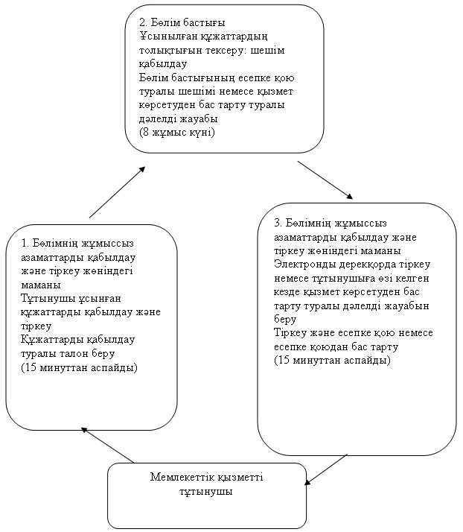
Павлодар облысы
Лебяжі ауданы әкімдігінің
2012 жылғы 28 желтоқсандағы
N 386/45 қаулысымен
бекітілген
"Жұмыссыз азаматтарға анықтама беру"
мемлекеттік қызмет РЕГЛАМЕНТІ
1. Жалпы ережелер
1. Мемлекеттік қызметтің атауы: "Жұмыссыз азаматтарға анықтама беру".
2. Көрсетілетін мемлекеттік қызмет нысаны: ішінара автоматтандырылған.
3. Мемлекеттік қызмет Қазақстан Республикасы Үкіметінің 2011 жылғы 7 сәуірдегі N 394 қаулысымен бекітілген "Жұмыссыз азаматтарға анықтама беру" мемлекеттік қызмет стандарты негізінде ұсынылады (бұдан әрі - стандарт).
4. Мемлекеттік қызмет уәкілетті орган "Лебяжі ауданының жұмыспен қамту және әлеуметтік бағдарламалар бөлімі" ММ-сі (бұдан әрі - бөлім), сондай-ақ баламалы негізде халыққа қызмет көрсету орталықтары (бұдан әрі – қызмет көрсету орталығы) арқылы көрсетіледі.
Мемлекеттік қызмет көрсету орны:
1) бөлімге өтініш білдірген жағдайда: Павлодар облысы, Лебяжі ауданы, Аққу ауылы, Амангелді көшесі, 57, телефоны: 21399, жұмыс кестесі: демалыс (сенбі, жексенбі) және мереке күндерін қоспағанда, сағат 13.00-ден 14.30-ға дейін түскі үзіліспен күн сайын сағат 9.00-ден 18.30-ға дейін, электрондық пошта мекенжайы akku.@yandex.ru;
2) қызмет көрсету орталығы арқылы: Павлодар облысы, Лебяжі ауданы, Аққу ауылы, Ташимов көшесі, 114, телефоны: 21137, жұмыс кестесі: күн сайын сағат 9.00-ден 19.00-ге дейін түскі үзіліссіз, демалыс күні - жексенбі, электрондық пошта мекенжайы Lebyjii_con@mail.ru.
5. Мемлекеттік қызмет көрсету нәтижесі тұтынушыға жұмыссыз ретінде тіркеу туралы анықтама беру, не қызмет көрсетуден бас тарту туралы дәлелді жауап болып табылады.
6. Мемлекеттік қызмет көрсету мерзімдері:
Бөлімге өтініш білдірген жағдайда:
1) қажетті құжаттарды тапсырған сәттен бастап 10 минуттан аспайды;
2) тұтынушы өтініш берген күні сол жерде көрсетілетін мемлекеттік қызметті алуға дейін күтудің рұқсат берілген ең көп уақыты (тіркеу, талон алу кезінде, өтініш жасаған және электрондық сұрау берген сәттен бастап) 10 минут;
3) тұтынушы өтініш берген күні сол жерде көрсетілетін мемлекеттік қызметті алушыға қызмет көрсетудің рұқсат берілген ең көп уақыты 15 минут.
Орталыққа барған кезде тұтынушы қажетті құжаттарды тапсырған сәттен бастап үш жұмыс күні (құжаттарды қабылдау күні мен беру күні мемлекеттік қызметті көрсету мерзіміне кірмейді):
1) Қажетті құжаттарды тапсыру кезінде кезек күтудің рұқсат берілетін ең көп уақыты – 15 минут;
2) тұтынушы өтініш берген күні сол жерде көрсетілетін мемлекеттік қызметті алуға дейін күтудің рұқсат берілген ең көп уақыты – 30 минут;
3) тұтынушы өтініш берген күні сол жерде көрсетілетін мемлекеттік қызметті алушыға қызмет көрсетудің рұқсат берілген ең көп уақыты – 30 минут.
2. Мемлекеттік қызметті көрсету кезіндегі іс-әрекет
(әрекеттесу) тәртібінің сипаттамасы
7. Тұтынушы мемлекеттік қызмет алу үшін стандарттың 11-тармағында көрсетілген құжаттарды тапсыруы қажет.
Бөлімге өтініш берген кезде барлық қажетті құжаттардың тіркеуді жүргізетін бөлімнің қызметкеріне тапсырылады.
Орталықта тапсырылған өтініш нысандары орталықтың инспекторына тапсырылады.
Өтінішті тапсырғаннан кейін тұтынушыға:
1) бөлімде – жұмыссыз ретінде тіркелгені туралы анықтама;
2) орталықта – өтініштің нөмірі және қабылдаған күні; сұралатын мемлекеттік қызметтің түрі; сұралатын мемлекеттік қызметтің (уақыты) күні және орны; өтінішті қабылдаған орталық инспекторының тегі, аты, әкесінің аты көрсетілген өтінішті қабылдау туралы қолхат беріледі.
8. Мемлекеттік қызмет көрсетуден стандарттың 15-тармағында көрсетілген жағдайларда бас тартылуы мүмкін.
9. Мемлекеттік қызмет көрсету үдерісіне қатысатын құрылымдық-функционалдық бірліктер (бұдан әрі - бірліктер):
1) бөлімнің жұмыссыз азаматтарды қабылдау және тіркеу жөніндегі маманы;
2) бөлім бастығы;
3) қызмет көрсету орталығының инспекторы.
10. Әрбір бірліктің қарапайым әрекеттерінің (рәсімдер, қызметтер, операциялар) реттілігінің мәтіндік кестелік сипаттамасы әрбір әрекеттің мерзімі көрсетіле отырып осы регламентке 1-қосымшада берілген.
11. Әрекеттер мен бірліктердің қисынды реті арасындағы өзара байланысты көрсететін сызба осы регламентке 2-қосымшада келтірілген.
3. Мемлекеттік қызмет көрсететін лауазымды
тұлғалардың жауапкершілігі
12. Мемлекеттік қызмет көрсету тәртібін бұзғаны үшін лауазымды тұлғалар Қазақстан Республикасының заңдарында көзделген жауапкершілікке тартылады.
"Жұмыссыз азаматтарға
анықтама беру"
мемлекеттік қызмет
регламентіне
1-қосымша
1-кесте. Жұмыспен қамту және әлеуметтік бағдарламалар
бөліміне өтініш берген кездегі құрылымдық-функционалдық
бірліктер әрекеттерінің сипаттамасы
 | Негізгі үдеріс әрекеттері (жұмыс барысы, ағыны)
1 | Іс-әрекет (жұмыс барысы,ағыны) N | 1 | 2 | 3
2 | Бірліктің атауы | Бөлімнің жұмыссыз азаматтарды қабылдау және тіркеу жөніндегі маманы | Бөлім бастығы | Бөлімнің жұмыссыз азаматтарды қабылдау және тіркеу жөніндегі маманы
3 | Іс-әрекет (үдеріс, рәсім, операция) атауы және оның сипаттамасы | 1) тұтынушы ұсынған құжаттарды тексеру;  2) өтінішті кіріс құжаттары журналында тіркеу;  3) "Жұмыспен қамту" деректер қорынан жеке есепке алу карточкасын іздеу  4) анықтама жазып беру | Анықтамаға қол қою | Анықтаманы шығыс құжаттар журналына тіркеу, анықтаманы немесе қызмет көрсетуден бас тарту туралы дәлелді жауабын беру
4 | Аяқталу нысаны (мәліметтер, құжат, ұйымдық-өкімдік шешім) | Анықтама немесе қызмет көрсетуден бас тарту туралы дәлелді жауап | Анықтама немесе қызмет көрсетуден бас тарту туралы дәлелді жауап | Анықтама немесе қызмет көрсетуден бас тарту туралы дәлелді жауап
5 | Орындалу мерзімі | 5 минут | 3 минут | 2 минут
6 | Келесі іс-әрекеттің нөмірі | 2 баған | 3 баған
2-кесте. Қызмет көрсету орталығы арқылы өтініш
берген кездегі құрылымдық-функционалдық бірліктер
әрекеттерінің сипаттамасы
 | Негізгі үдеріс әрекеттері (жұмыс барысы, ағыны)
1 | Іс-әрекет (жұмыс барысы,ағыны) N | 1 | 2 | 3 | 4
2 | Бірліктің атауы | Қызмет көрсету орталығының инспекторы | Бөлімнің жұмыссыз азаматтарды қабылдау және тіркеу жөніндегі маманы | Бөлім бастығы | Қызмет көрсету орталығының инспекторы
3 | Іс-әрекет (үдеріс, рәсім, операция) атауы және оның сипаттамасы | Тұтынушы ұсынған құжаттарды қабылдау | 1) тұтынушы ұсынған құжаттарды тексеру;  2) өтінішті кіріс құжаттары журналында тіркеу;  3) "Жұмыспен қамту" деректер қорынан жеке есепке алу карточкасын іздеу  4) шығыс құжаттар журналына тіркеу | Анықтамаға қол қою | Анықтаманы немесе қызмет көрсетуден бас тарту туралы дәлелді жауабын беру
4 | Аяқталу нысаны (мәліметтер, құжат, ұйымдық-өкімдік шешім) | Өтінішті қабылдағаны туралы қолхат | Анықтама немесе қызмет көрсетуден бас тарту туралы дәлелді жауап | Анықтама немесе қызмет көрсетуден бас тарту туралы дәлелді жауап | Анықтама немесе қызмет көрсетуден бас тарту туралы дәлелді жауап
5 | Орындалу мерзімі | 30 минут | 2 жұмыс күні | 1 жұмыс күні | 30 минут
6 | Келесі іс-әрекеттің нөмірі | 2 баған | 3 баған | 4 баған
"Жұмыссыз азаматтарға
анықтама беру"
мемлекеттік қызмет
регламентіне
2-қосымша
Әрекеттер мен бірліктердің қисынды реті арасындағы
өзара байланысты көрсететін 1-сызба
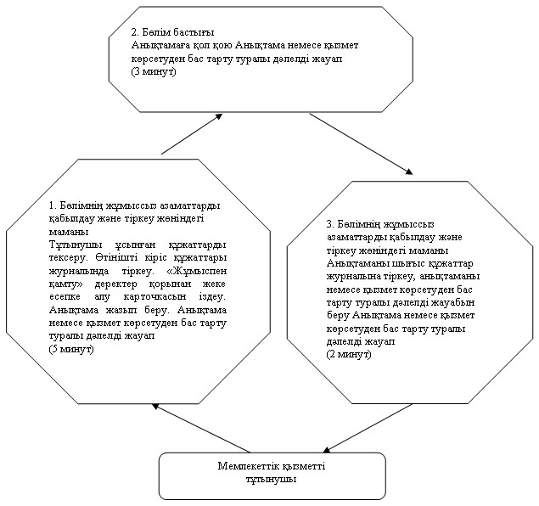
Әрекеттер мен бірліктердің қисынды реті арасындағы
өзара байланысты көрсететін 2-сызба
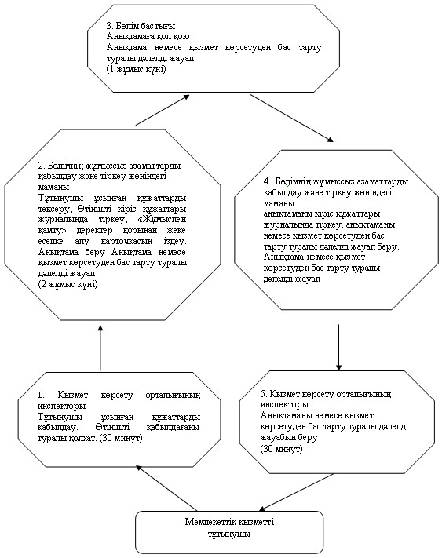
Павлодар облысы
Лебяжі ауданы әкімдігінің
2012 жылғы 28 желтоқсандағы
N 386/45 қаулысымен
бекітілген
"Жергілікті өкілді органдардың шешімдері бойынша мұқтаж
азаматтардың жекелеген санаттарына әлеуметтік көмек тағайындау
және төлеу" мемлекеттік қызмет
РЕГЛАМЕНТІ
1. Жалпы ережелер
1. Мемлекеттік қызметтің атауы: "Жергілікті өкілді органдардың шешімдері бойынша мұқтаж азаматтардың жекелеген санаттарына әлеуметтік көмек тағайындау және төлеу".
2. Көрсетілетін мемлекеттік қызмет нысаны: автоматтандырылмаған.
3. Мемлекеттік қызмет Қазақстан Республикасы Үкіметінің 2011 жылғы 7 сәуірдегі N 394 қаулысымен бекітілген "Жергілікті өкілді органдардың шешімдері бойынша мұқтаж азаматтардың жекелеген санаттарына әлеуметтік көмек тағайындау және төлеу" мемлекеттік қызмет стандарты негізінде ұсынылады (бұдан әрі - стандарт).
4. Мемлекеттік қызмет уәкілетті орган "Лебяжі ауданының жұмыспен қамту және әлеуметтік бағдарламалар бөлімі" ММ-сі (бұдан әрі - бөлім) арқылы көрсетіледі.
Мемлекеттік қызмет көрсету орны: Павлодар облысы, Лебяжі ауданы, Аққу ауылы, Амангелді көшесі, 57, телефоны: 21399, жұмыс кестесі: демалыс (сенбі, жексенбі) және мереке күндерін қоспағанда, сағат 13.00-ден 14.30-ға дейін түскі үзіліспен күн сайын сағат 9.00-ден 18.30-ға дейін, электрондық пошта мекенжайы akku.@yandex.ru;
5. Мемлекеттік қызмет көрсету нәтижесі әлеуметтік көмек тағайындау туралы хабарлама не мемлекеттік қызметтен бас тарту туралы қағаз жеткізгіштегі дәлелді жауап болып табылады.
6. Мемлекеттік қызмет көрсету мерзімдері:
1) бөлімде мемлекеттік қызмет көрсету мерзімдері тұтынушы стандарттың 11-тармағында анықталған қажетті құжаттарды тапсырған сәттен бастап – он күнтізбелік күн ішінде;
2) тұтынушы өтініш берген күні сол жерде көрсетілетін мемлекеттік қызметті алуға дейін күтудің жол берілетін ең көп уақыты (талон алғанға дейін) – 30 минуттан аспайды;
3) тұтынушы өтініш берген күні сол жерде көрсетілетін мемлекеттік қызметті тұтынушыға қызмет көрсетудің жол берілетін ең көп уақыты – 15 минуттан аспайды.
2. Мемлекеттік қызметті көрсету кезіндегі іс-әрекет
(әрекеттесу) тәртібінің сипаттамасы
7. Бұл мемлекеттік қызметті алу үшін тұтынушы аудан мәслихаты шешімінде көрсетілген құжаттар тізімін ұсынуы қажет.
Барлық қажетті құжаттарды тапсырғаннан кейін тұтынушыға бөлімде – тұтынушыны тіркеу және оның мемлекеттік қызметті алу күні, құжаттарды қабылдаған жауапты адамның тегі мен аты-жөні көрсетілген талон беріледі.
8. Стандарттың 16-тармағында көрсетілген жағдайда мемлекеттік қызмет көрсетуден бас тартылуы мүмкін.
9. Мемлекеттік қызмет көрсету үдерісіне қатысатын құрылымдық-функционалдық бірліктер (бұдан әрі - бірліктер):
1) бөлімнің есепке алу жөніндегі маманы;
2) бөлім бастығы.
10. Әрбір бірліктің қарапайым әрекеттерінің (рәсімдер, қызметтер, операциялар) реттілігінің мәтіндік кестелік сипаттамасы әрбір әрекеттің мерзімі көрсетіле отырып осы регламентке 1-қосымшада берілген.
11. Әрекеттер мен бірліктердің қисынды реті арасындағы өзара байланысты көрсететін сызба осы регламентке 2-қосымшада келтірілген.
3. Мемлекеттік қызмет көрсететін лауазымды тұлғалардың
жауапкершілігі
12. Мемлекеттік қызмет көрсету тәртібін бұзғаны үшін лауазымды тұлғалар Қазақстан Республикасының заңдарында көзделген жауапкершілікке тартылады.
"Жергілікті өкілді органдардың
шешімдері бойынша мұқтаж азаматтардың
жекелеген санаттарына әлеуметтік
көмек тағайындау және төлеу"
мемлекеттік қызмет регламентіне
1-қосымша
1-кесте. Құрылымдық-функционалдық бірліктер
әрекеттерінің сипаттамасы
 | Негізгі үдерістің (жұмыс барысы, ағыны) әрекеттері
1 | Әрекет N | 1 | 2 | 3 | 4 | 5
2 | Іс-әрекет (жұмыс барысы, ағыны) N | Бөлімнің есепке алу жөніндегі маманы | Бөлім бастығы | Бөлімнің есепке алу жөніндегі маманы | Бөлім бастығы | Бөлімнің есепке алу жөніндегі маманы
3 | Бірліктің атауы | Тұтынушы ұсынған құжаттарды қабылдау және тіркеу | Тұтынушы ұсынған құжаттарды қарастыру | Хабарлама жобасын немесе қызмет көрсетуден бас тарту туралы дәлелді жауапты әзірлеу | Хабарламаны немесе қызмет көрсетуден бас тарту туралы дәлелді жауапты қарастыру | Шығыс құжаттарды журналында тіркеу
4 | Іс-әрекет (үдеріс, рәсім, операция) атауы және оның сипаттамасы | Құжаттарды қабылдау жөнінде талон | Резолюцияға қол қою | Әлеуметтік көмек тағайындау жөніндегі хабарлама жобасы немесе себептері көрсетілген әлеуметтік көмек тағайындаудан жазбаша бас тарту | Әлеуметтік көмек тағайындау жөніндегі хабарлама жобасы немесе себептері көрсетілген әлеуметтік көмек тағайындаудан жазбаша бас тартуға қол қою | Хабарламаны немесе қызмет көрсетуден бас тарту туралы дәлелді жауап беру
5 | Аяқталу нысаны (мәліметтер, құжат, ұйымдық-өкімдік шешім) | 30 минут | 3 күнтізбелік күн | 5 күнтізбелік күн | 5 күнтізбелік күн | 30 минуттан аспайды
6 | Орындалу мерзімі | 2 баған | 3 баған | 4 баған | 5 баған
"Жергілікті өкілді органдардың
шешімдері бойынша мұқтаж азаматтардың
жекелеген санаттарына әлеуметтік
көмек тағайындау және төлеу"
мемлекеттік қызмет регламентіне
2-қосымша
Әрекеттер мен бірліктердің қисынды реті арасындағы өзара
байланысты көрсететін сызба
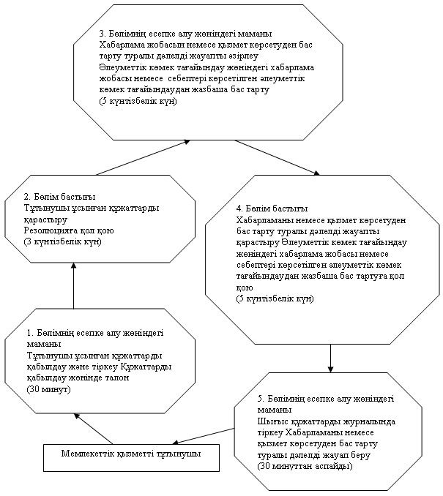
Павлодар облысы
Лебяжі ауданы әкімдігінің
2012 жылғы 28 желтоқсандағы
N 386/45 қаулысымен
бекітілген
"Мемлекеттік атаулы әлеуметтік көмек тағайындау"
мемлекеттік қызмет
РЕГЛАМЕНТІ
1. Жалпы ережелер
1. Мемлекеттік қызметтің атауы: "Мемлекеттік атаулы әлеуметтік көмек тағайындау".
2. Көрсетілетін мемлекеттік қызмет нысаны: автоматтандырылмаған.
3. Мемлекеттік қызмет Қазақстан Республикасы Үкіметінің 2011 жылғы 7 сәуірдегі N 394 қаулысымен бекітілген "Мемлекеттік атаулы әлеуметтік көмек тағайындау" мемлекеттік қызмет стандарты негізінде ұсынылады (бұдан әрі - стандарт).
4. Мемлекеттік қызмет уәкілетті орган "Лебяжі ауданының жұмыспен қамту және әлеуметтік бағдарламалар бөлімі" ММ-сі (бұдан әрі - бөлім) арқылы көрсетіледі. Мемлекеттік қызмет көрсету орны: Павлодар облысы, Лебяжі ауданы, Аққу ауылы, Амангелді көшесі, 57, телефоны: 21399, жұмыс кестесі: демалыс (сенбі, жексенбі) және мереке күндерін қоспағанда, сағат 13.00-ден 14.30-ға дейін түскі үзіліспен күн сайын сағат 9.00-ден 18.30-ға дейін, электрондық пошта мекенжайы akku.@yandex.ru.
Тұрғылықты жері бойынша уәкілетті орган болмаған кезде тұтынушы мемлекеттік қызмет алу үшін осы регламентке 3-қосымшаға сәйкес кент, ауыл (село) ауылдық (селолық) округтің әкіміне (бұдан әрі - ауылдық округтің әкімі) жүгінеді.
5. Мемлекеттік қызмет көрсету нәтижесі тұтынушыға мемлекеттік атаулы әлеуметтік көмекті тағайындау туралы хабарлама не қызмет көрсетуден бас тарту туралы қағаз жеткізгіштегі дәлелді жауап болып табылады.
6. Мемлекеттік қызметті көрсету мерзімдері:
1) тұтынушы стандарттың 11-тармағында айқындалған қажетті құжаттарды тапсырған сәттен бастап мемлекеттік қызметті көрсету мерзімдері:
бөлімге - жеті жұмыс күні ішінде;
тұрғылықты жері бойынша селолық округтың әкіміне - жиырма екі жұмыс күнінен кешіктірмей;
2) тұтынушы өтініш берген күні сол жерде көрсетілетін мемлекеттік қызметті алғанға дейін кезекте күтудің ең жоғары шекті уақыты бір өтініш берушіге қызмет көрсетуге 15 минуттан есептегенде кезектегі адамдардың санына байланысты болады;
3) тұтынушы өтініш берген күні сол жерде көрсетілетін мемлекеттік қызметті алушыға қызмет көрсетудің ең ұзақ шекті уақыты – 15 минуттан аспайды.
2. Мемлекеттік қызметті көрсету кезіндегі іс-әрекет
(әрекеттесу) тәртібінің сипаттамасы
7. Тұтынушы мемлекеттік қызмет алу үшін стандарттың 11-тармағында көрсетілген құжаттарды тапсыруы қажет. Барлық қажетті құжаттарды тапсырғаннан кейін тұтынушыға мемлекеттік қызметке тұтынушыны тіркелген және алатын күні, құжаттарды қабылдаған адамның тегі мен аты-жөні көрсетілген талон беріледі.
8. Стандарттың 16-тармағында көрсетілген жағдайда мемлекеттік қызмет көрсетуден бас тартылуы мүмкін.
9. Мемлекеттік қызмет көрсету үдерісіне қатысатын құрылымдық-функционалдық бірліктер (бұдан әрі - бірліктер):
1) бөлімнің мемлекеттік атаулы әлеуметтік көмекті тағайындау және төлеу жөніндегі маманы;
2) бөлім бастығы;
3) ауылдық округ әкімі аппаратының маманы;
4) ауылдық округ әкімі.
10. Әрбір бірліктің қарапайым әрекеттерінің (рәсімдер, қызметтер, операциялар) реттілігінің мәтіндік кестелік сипаттамасы әрбір әрекеттің мерзімі көрсетіле отырып осы регламентке 1-қосымшада берілген.
11. Әрекеттер мен бірліктердің қисынды реті арасындағы өзара байланысты көрсететін сызба осы регламентке 2-қосымшада келтірілген.
3. Мемлекеттік қызмет көрсететін лауазымды
тұлғалардың жауапкершілігі
12. Мемлекеттік қызмет көрсету тәртібін бұзғаны үшін лауазымды тұлғалар Қазақстан Республикасының заңдарында көзделген жауапкершілікке тартылады.
"Мемлекеттік атаулы әлеуметтік
көмек тағайындау" мемлекеттік
қызмет регламентіне
1-қосымша
1-кесте. Жұмыспен қамту және әлеуметтік бағдарламалар бөліміне
өтініш берген кездегі құрылымдық-функционалдық бірліктер
әрекеттерінің сипаттамасы
1 | Іс-әрекет (жұмыс барысы, ағыны) N | 1 | 2 | 3 | 4 | 5
2 | Бірліктің атауы | Бөлімнің мемлекеттік атаулы әлеуметтік көмекті тағайындау және төлеу жөніндегі маманы | Бөлім бастығы | Бөлімнің мемлекеттік атаулы әлеуметтік көмекті тағайындау және төлеу жөніндегі маманы | Бөлім бастығы | Бөлімнің мемлекеттік атаулы әлеуметтік көмекті тағайындау және төлеу жөніндегі маманы
3 | Іс-әрекет (үдеріс, рәсім, операция) атауы және оның сипаттамасы | Тұтынушы ұсынған құжаттарды қабылдау және тіркеу | Тұтынушы ұсынған құжаттарды қарастыру | Хабарламаның жобасын немесе мемлекеттік қызмет көрсетуден бас тарту туралы дәлелді жауапты әзірлеу | Хабарламаны немесе мемлекеттік қызмет көрсетуден бас тарту туралы дәлелді жауапты қарастыру | Шығыс құжаттар журналында тіркеу
4 | Аяқталу нысаны (мәліметтер, құжат, ұйымдық-өкімдік шешім) | Құжаттарды қабылдау жөніндегі талон | Резолюцияға қол қою | Хабарламаның жобасы немесе мемлекеттік қызмет көрсетуден бас тарту туралы дәлелді жауап | Хабарламаға, мемлекеттік қызмет көрсетуден бас тарту туралы дәлелді жауапқа қол қою | Хабарламаны немесе мемлекеттік қызмет көрсетуден бас тарту туралы дәлелді жауабын беру
5 | Орындалу мерзімі | 15 минуттан аспайды | 1 жұмыс күні | 3 жұмыс күні | 1 жұмыс күні | 15 минуттан аспайды
6 | Келесі іс-әрекеттің нөмірі | 2 баған | 3 баған | 4 баған | 5 баған
2-кесте. Ауылдық округ әкіміне өтініш берген кездегі
құрылымдық-функционалдық бірліктер әрекеттерінің сипаттамасы
1 | Іс-әрекет (жұмыс барысы,ағыны) N | 1 | 2 | 3 | 4 | 5 | 6 | 7
2 | Бірліктің атауы | Ауылдық округ әкімі аппаратының маманы | Ауылдық округ әкімі | Бөлімнің мемлекеттік атаулы әлеуметтік көмекті тағайындау және төлеу жөніндегі маманы | Бөлім бастығы | Бөлімнің мемлекеттік атаулы әлеуметтік көмекті тағайындау және төлеу жөніндегі маманы | Ауылдық округ әкімі | Ауылдық округ әкімі аппаратының маманы
3 | Іс-әрекет (үдеріс, рәсім, операция) атауы және оның сипаттамасы | Тұтынушы ұсынған құжаттарды қабылдау және тіркеу | Ұсынылған құжаттардың толықтығын тексеру және оларды бөлімге ұсыну | Тұтынушы ұсынған құжаттарды қабылдау және тіркеу, хабарлама жобасын немесе бас тарту туралы дәлелді жауапты әзірлеу | Хабарламаны немесе қызмет көрсетуден бас тарту туралы дәлелді жауапты қарастыру | Хабарламаны немесе қызмет көрсетуден бас тарту туралы дәлелді жауапты ауыл әкіміне беру | МАӘК тағайындау туралы хабарламаны немесе қызмет көрсетуден бас тарту туралы дәлелді жауапты беру | МАӘК тағайындау туралы хабарламаны немесе қызмет көрсетуден бас тарту туралы дәлелді жауапты беру
4 | Аяқталу нысаны (мәліметтер, құжат, ұйымдық-өкімдік шешім) | Құжаттарды қабылдау жөніндегі талон | Құжаттарды бөлімге тапсыру | Құжаттарды тіркеу | Резолюцияға қол қою | Хабарлама немесе қызмет көрсетуден бас тарту туралы дәлелді жауап | Хабарлама немесе қызмет көрсетуден бас тарту туралы дәлелді жауап | Хабарлама немесе қызмет көрсетуден бас тарту туралы дәлелді жауап
5 | Орындалу мерзімі | 1 жұмыс күні | 2 жұмыс күні | 5 жұмыс күні | 2 жұмыс күні | 8 жұмыс күні | 3 жұмыс күні | 1 жұмыс күні
6 | Келесі іс-әрекеттің нөмірі | 2 баған | 3 баған | 4 баған | 5 баған | 6 баған | 7 баған
"Мемлекеттік атаулы әлеуметтік
көмек тағайындау" мемлекеттік
қызмет регламентіне
2-қосымша
Әрекеттер мен бірліктердің қисынды реті арасындағы өзара
байланысты көрсететін 1-сызба
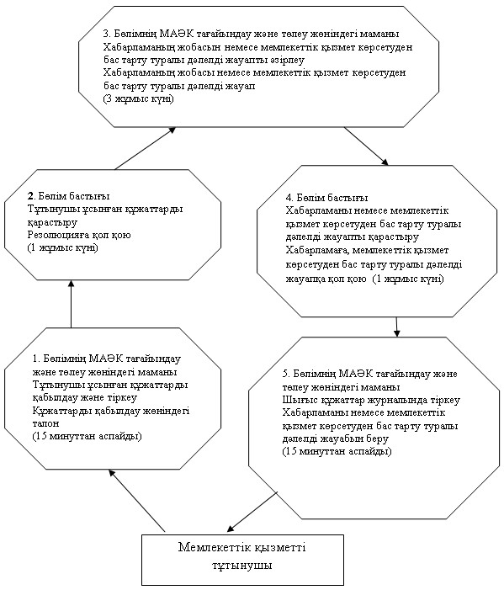
Әрекеттер мен бірліктердің қисынды реті арасындағы өзара
байланысты көрсететін 2-сызба
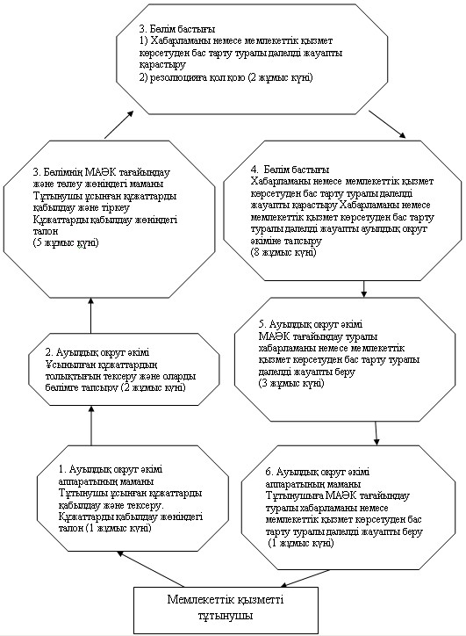
"Мемлекеттік атаулы әлеуметтік
көмек тағайындау" мемлекеттік
қызмет регламентіне
3-қосымша
N | Ауылдық округ атауы | Мекенжайы | Телефон N
1 | Баймолдин | Павлодар облысы Лебяжі ауданы, А. Баймульдин атындағы ауыл | (871842)22-3-90
2 | Жамбыл | Павлодар облысы Лебяжі ауданы, Жамбыл ауылы | 41-5-01
3 | Қазы | Павлодар облысы Лебяжі ауданы, Қазы ауылы | 41-0-95
4 | Қызылағаш | Павлодар облысы Лебяжі ауданы, Бесқарағай ауылы | 41-3-00
5 | Қызыләскер | Павлодар облысы Лебяжі ауданы, Қызыләскер ауылы | 25-3-09
6 | Лебяжі | Павлодар облысы Лебяжі ауданы, Аққу ауылы | 21-3-41
7 | Майқарағай | Павлодар облысы Лебяжі ауданы, Майқарағай ауылы | 28-4-16
8 | Малыбай | Павлодар облысы Лебяжі ауданы, Малыбай ауылы | 27-2-22
9 | Шақа | Павлодар облысы Лебяжі ауданы, Шақа ауылы | (8-718-42) 23-3-12
10 | Шарбақты | Павлодар облысы Лебяжі ауданы, Шарбақты ауылы | 24-3-00
11 | Ямышев | Павлодар облысы Лебяжі ауданы, Ямышев ауылы | 40-7-70
Павлодар облысы
Лебяжі ауданы әкімдігінің
2012 жылғы 28 желтоқсандағы
N 386/45 қаулысымен
бекітілген
"18 жасқа дейінгі балалары бар отбасыларға мемлекеттік
жәрдемақылар тағайындау" мемлекеттік қызмет
РЕГЛАМЕНТІ
1. Жалпы ережелер
1. Мемлекеттік қызметтің атауы: "18 жасқа дейінгі балалары бар отбасыларға мемлекеттік жәрдемақылар тағайындау".
2. Көрсетілетін мемлекеттік қызмет нысаны: автоматтандырылмаған.
3. Мемлекеттік қызмет Қазақстан Республикасы Үкіметінің 2011 жылғы 7 сәуірдегі N 394 қаулысымен бекітілген "18 жасқа дейінгі балалары бар отбасыларға мемлекеттік жәрдемақылар тағайындау" мемлекеттік қызмет стандарты негізінде ұсынылады (бұдан әрі - стандарт).
4. Мемлекеттік қызмет уәкілетті орган "Лебяжі ауданының жұмыспен қамту және әлеуметтік бағдарламалар бөлімі" ММ-сі (бұдан әрі - бөлім), сондай-ақ баламалы негізде халыққа қызмет көрсету орталықтары (бұдан әрі – қызмет көрсету орталығы) арқылы көрсетіледі. Тұрғылықты жері бойынша уәкілетті орган болмаған кезде тұтынушы мемлекеттік қызмет алу үшін кент, ауыл (село) ауылдық (селолық) округтің әкіміне (бұдан әрі - ауылдық округтің әкімі) жүгінеді.
Мемлекеттік қызмет көрсету орны:
1) бөлімде өтініш білдірген кезде: Павлодар облысы, Лебяжі ауданы, Аққу ауылы, Амангелді көшесі, 57, телефоны: 21399, жұмыс кестесі: демалыс (сенбі, жексенбі) және мереке күндерін қоспағанда, сағат 13.00-ден 14.30-ға дейін түскі үзіліспен күн сайын сағат 9.00-ден 18.30-ға дейін, электрондық пошта мекенжайы akku.@yandex.ru;
2) тұрғылықты жері бойынша ауылдық округ әкіміне өтініш білдірген кезде осы регламентке 3-қосымшаға сәйкес;
3) қызмет көрсету орталығы арқылы: Павлодар облысы, Лебяжі ауданы, Аққу ауылы, Ташимов көшесі, 114, телефоны: 21137, жұмыс кестесі: күн сайын сағат 9.00-ден 19.00-ге дейін түскі үзіліссіз, демалыс күні - жексенбі, электрондық пошта мекенжайы Lebyjii_con@mail.ru.
5. Мемлекеттік қызмет көрсету нәтижесі өтініш берушіге 18 жасқа дейінгі балаларға жәрдемақы тағайындау туралы қағаз жеткізгіштегі хабарлама не қызмет көрсетуден бас тарту туралы қағаз жеткізгіштегі дәлелді жауап болып табылады.
6. Мемлекеттік қызмет көрсетудің мерзімдері:
1) мемлекеттік қызмет тұтынушы стандарттың 11-тармағында анықталған қажетті құжаттарды тапсырған сәттен бастап:
уәкілетті органға – он жұмыс күні ішінде;
тұрғылықты жері бойынша ауылдық округ әкіміне – күнтізбелік отыз жұмыс күнінен аспайды;
қызмет көрсету орталығында – күнтізбелік он күн ішінде (мемлекеттік қызметке құжат (нәтиже) қабылдау және беру күні мемлекеттік қызмет көрсету мерзіміне кірмейді);
2) тұтынушы өтініш берген күні сол жерде көрсетілетін мемлекеттік қызметті алуға дейін күтудің жол берілетін ең көп уақыты бір тұтынушыға қызмет көрсетуге уәкілетті органда, ауылдық округтің әкімі – 15 минуттан, қызмет көрсету орталығында – 30 минуттан есептегенде кезектегі адамдардың санына байланысты болады;
3) тұтынушы өтініш берген күні сол жерде көрсетілетін мемлекеттік қызмет тұтынушыға қызмет көрсетудің жол берілетін ең көп уақыты уәкілетті органда, ауылдық округтің әкімі 15 минуттан аспайды, қызмет көрсету орталығында - 30 минут.
2. Мемлекеттік қызметті көрсету кезіндегі іс-әрекет
(әрекеттесу) тәртібінің сипаттамасы
7. Тұтынушы мемлекеттік қызмет алу үшін стандарттың 11-тармағында көрсетілген құжаттарды тапсыруы қажет.
Барлық қажетті құжаттарды тапсырғаннан кейін тұтынушыға:
Уәкілетті органда немесе ауылдық округ әкімінде – тұтынушыны тіркеу және оның мемлекеттік қызметті алу күні, құжаттарды қабылдаған жауапты адамның тегі мен аты-жөні көрсетілген талон;
Қызмет көрсету орталығы арқылы – өтініштің нөмірі мен қабылдаған күні; сұралып отырған мемлекеттік қызметтің түрі; қоса берілген құжаттардың саны мен атауы; орталықтың құжаттарды ресімдеуге өтініш қабылдағанда жауапты инспекторының тегі, аты, әкесінің аты көрсетілген тиісті құжаттарды қабылдағаны туралы қолхат беріледі.
8. Стандарттың 16-тармағында көрсетілген жағдайда мемлекеттік қызмет көрсетуден бас тартылуы мүмкін.
9. Мемлекеттік қызмет көрсету үдерісіне қатысатын құрылымдық-функционалдық бірліктер (бұдан әрі - бірліктер):
1) 18 жасқа дейінгі балалары бар отбасыларға мемлекеттік балалар жәрдемақысын тағайындау және төлеу жөніндегі бөлім маманы;
2) бөлім бастығы;
3) ауылдық округ әкімі аппаратының маманы;
4) ауылдық округ әкімі;
5) қызмет көрсету орталығының инспекторы.
10. Әрбір бірліктің қарапайым әрекеттерінің (рәсімдер, қызметтер, операциялар) реттілігінің мәтіндік кестелік сипаттамасы әрбір әрекеттің мерзімі көрсетіле отырып осы регламентке 1-қосымшада берілген.
11. Әрекеттер мен бірліктердің қисынды реті арасындағы өзара байланысты көрсететін сызба осы регламентке 2-қосымшада келтірілген.
3. Мемлекеттік қызмет көрсететін лауазымды
тұлғалардың жауапкершілігі
12. Мемлекеттік қызмет көрсету тәртібін бұзғаны үшін лауазымды тұлғалар Қазақстан Республикасының заңдарында көзделген жауапкершілікке тартылады.
"18 жасқа дейінгі балалары
бар отбасыларға мемлекеттік
жәрдемақылар тағайындау"
мемлекеттік қызмет регламентіне
1-қосымша
1-кесте. Жұмыспен қамту және әлеуметтік бағдарламалар
бөліміне өтініш берген кездегі құрылымдық-функционалдық
бірліктер әрекеттерінің сипаттамасы
1 | Іс-әрекет (жұмыс барысы,ағыны) N | 1 | 2 | 3 | 4 | 5
2 | Бірліктің атауы | мемлекеттік балалар жәрдемақысын тағайындау жөніндегі бөлім маманы | Бөлім бастығы | мемлекеттік балалар жәрдемақысын тағайындау жөніндегі бөлім маманы | Бөлім бастығы | мемлекеттік балалар жәрдемақысын тағайындау жөніндегі бөлім маманы
3 | Іс-әрекет (үдеріс, рәсім, операция) атауы және оның сипаттамасы | Тұтынушы ұсынған құжаттарды қабылдау және тіркеу | Тұтынушы ұсынған құжаттарды қарастыру | Хабарламаның жобасын немесе мемлекеттік қызмет көрсетуден бас тарту туралы дәлелді жауапты әзірлеу | Хабарламаны немесе мемлекеттік қызмет көрсетуден бас тарту туралы дәлелді жауапты қарастыру | Шығыс құжаттар журналында тіркеу
4 | Аяқталу нысаны (мәліметтер, құжат, ұйымдық-өкімдік шешім) | Құжаттарды қабылдау жөніндегі талон | Резолюцияға қол қою | мемлекеттік балалар жәрдемақысын тағайындау жөніндегі хабарламаның жобасы немесе бас тарту себептері көрсетілген мемлекеттік қызмет көрсетуден бас тарту туралы дәлелді жауап | Хабарламаға немесе мемлекеттік қызмет көрсетуден бас тарту туралы дәлелді жауапқа қол қою | мемлекеттік балалар жәрдемақысын тағайындау жөніндегі хабарламаны немесе мемлекеттік қызмет көрсетуден бас тарту туралы дәлелді жауапты беру
5 | Орындалу мерзімі | 30 минуттан аспайды | 1 күн | 6 күн | 1 күн | 30 минуттан аспайды
6 | Келесі іс-әрекеттің нөмірі | 2 баған | 3 баған | 4 баған | 5 баған
2-кесте. Ауылдық округ әкіміне өтініш берген кездегі
құрылымдық-функционалдық бірліктер әрекеттерінің сипаттамасы
1 | Іс-әрекет (жұмыс барысы,ағыны) N | 1 | 2 | 3 | 4 | 5 | 6 | 7
2 | Бірліктің атауы | Ауылдық округ әкімі аппаратының маманы | Ауылдық округ әкімі | мемлекеттік балалар жәрдемақысын тағайындау жөніндегі бөлім маманы | Бөлім бастығы | мемлекеттік балалар жәрдемақысын тағайындау жөніндегі бөлім маманы | Ауылдық округ әкімі | Ауылдық округ әкімі аппаратының маманы
3 | Іс-әрекет (үдеріс, рәсім, операция) атауы және оның сипаттамасы | Тұтынушы ұсынған құжаттарды қабылдау және тіркеу | Ұсынылған құжаттардың толықтығын тексеру және оларды бөлімге ұсыну | Тұтынушы ұсынған құжаттарды қабылдау және тіркеу, хабарлама жобасын немесе бас тарту туралы дәлелді жауапты әзірлеу | Хабарламаны немесе қызмет көрсетуден бас тарту туралы дәлелді жауапты қарастыру | Хабарламаны немесе қызмет көрсетуден бас тарту туралы дәлелді жауапты ауыл әкіміне беру | мемлекеттік балалар жәрдемақысын тағайындау туралы хабарламаны немесе қызмет көрсетуден бас тарту туралы дәлелді жауапты беру | мемлекеттік балалар жәрдемақысын тағайындау туралы хабарламаны немесе қызмет көрсетуден бас тарту туралы дәлелді жауапты тұтынушыға беру
4 | Аяқталу нысаны (мәліметтер, құжат, ұйымдық-өкімдік шешім) | Құжаттарды қабылдау жөніндегі талон | Құжаттарды бөлімге тапсыру | Құжаттарды тіркеу | Резолюцияға қол қою | Ауыл әкіміне хабарлама немесе қызмет көрсетуден бас тарту туралы дәлелді жауап | Хабарлама немесе қызмет көрсетуден бас тарту туралы дәлелді жауап | Хабарлама немесе қызмет көрсетуден бас тарту туралы дәлелді жауап
5 | Орындалу мерзімі | 30 минуттан аспайды | 8 күн | 5 күн | 5 күн | 5 күн | 5 күн | 30 минуттан аспайды
6 | Келесі іс-әрекеттің нөмірі | 2 баған | 3 баған | 4 баған | 5 баған | 6 баған | 7 баған
3-кесте. Қызмет көрсету орталығы арқылы өтініш берген кездегі
құрылымдық-функционалдық бірліктер әрекеттерінің сипаттамасы
1 | Іс-әрекет (жұмыс барысы, ағыны) N | 1 | 2 | 3 | 4 | 5 | 6 | 7
2 | Бірліктің атауы | Қызмет көрсету орталығының инспекторы | мемлекеттік балалар жәрдемақысын тағайындау жөніндегі бөлім маманы | Бөлім бастығы | мемлекеттік балалар жәрдемақысын тағайындау жөніндегі бөлім маманы | Бөлім бастығы | мемлекеттік балалар жәрдемақысын тағайындау жөніндегі бөлім маманы | Қызмет көрсету орталығының инспекторы
3 | Іс-әрекет (үдеріс, рәсім, операция) атауы және оның сипаттамасы | Тұтынушы ұсынған құжаттарды қабылдау және тіркеу | Тұтынушы қызмет көрсету орталығына ұсынған құжаттарды қабылдау және тіркеу | Тұтынушы ұсынған құжаттарды қарастыру | Хабарламаның жобасын немесе мемлекеттік қызмет көрсетуден бас тарту туралы дәлелді жауапты әзірлеу | Хабарламаны немесе мемлекеттік қызмет көрсетуден бас тарту туралы дәлелді жауапты қарастыру | Кіріс құжаттары журналына тіркеу | Шығыс құжаттары журналына тіркеу
4 | Аяқталу нысаны (мәліметтер, құжат, ұйымдық-өкімдік шешім) | Құжаттарды қабылдау туралы қолхат | Құжаттарды қабылдау жөніндегі талон | Резолюцияға қол қою | мемлекеттік балалар жәрдемақысын тағайындау жөніндегі хабарламаның жобасы немесе бас тарту себептері көрсетілген мемлекеттік қызмет көрсетуден бас тарту туралы дәлелді жауап | Хабарламаға немесе мемлекеттік қызмет көрсетуден бас тарту туралы дәлелді жауапқа қол қою | мемлекеттік балалар жәрдемақысын тағайындау жөніндегі хабарламаны немесе мемлекеттік қызмет көрсетуден бас тарту туралы дәлелді жауапты қызмет көрсету орталығының инспекторына беру | мемлекеттік балалар жәрдемақысын тағайындау жөніндегі хабарламаны немесе мемлекеттік қызмет көрсетуден бас тарту туралы дәлелді жауапты беру
5 | Орындалу мерзімі | 30 минуттан аспайды | 1 күн | 1 күн | 6 күн | 1 күн | 1 күн | 30 минуттан аспайды
6 | Келесі іс-әрекеттің нөмірі | 2 баған | 3 баған | 4 баған | 5 баған | 6 баған | 7 баған
"18 жасқа дейінгі балалары
бар отбасыларға мемлекеттік
жәрдемақылар тағайындау"
мемлекеттік қызмет регламентіне
2-қосымша
Әрекеттер мен бірліктердің қисынды реті арасындағы
өзара байланысты көрсететін 1-сызба
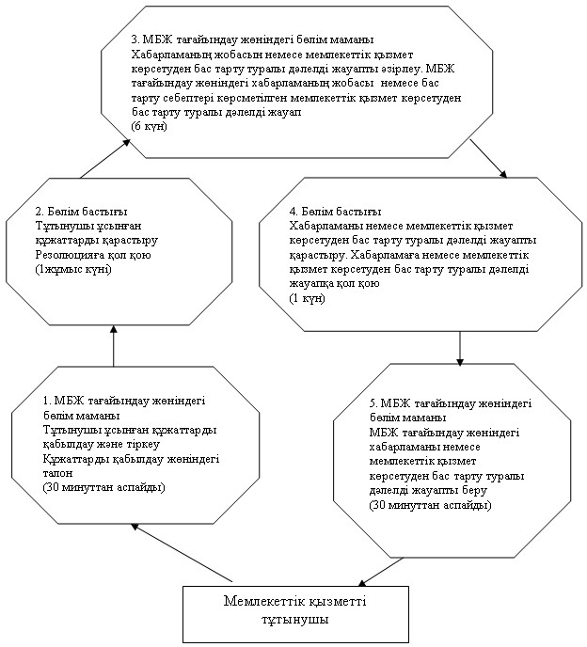
Әрекеттер мен бірліктердің қисынды реті арасындағы
өзара байланысты көрсететін 2-сызба
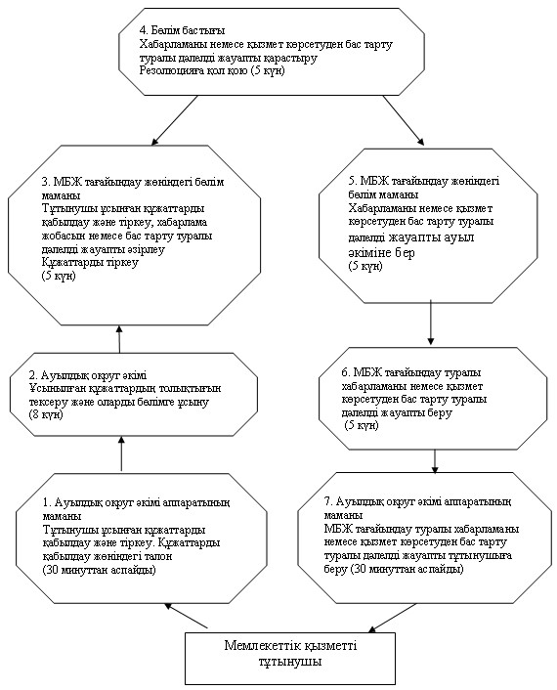
Әрекеттер мен бірліктердің қисынды реті арасындағы
өзара байланысты көрсететін 3-сызба
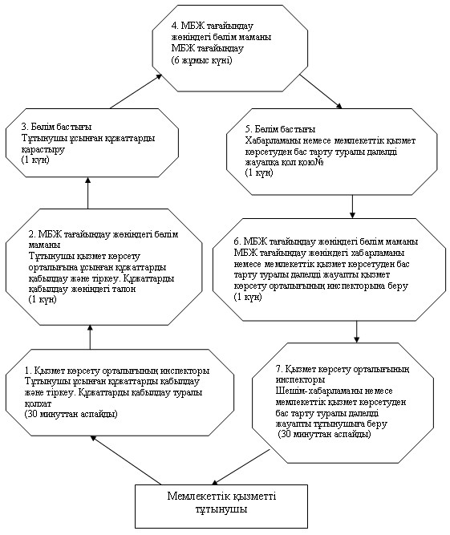
"18 жасқа дейінгі балалары
бар отбасыларға мемлекеттік
жәрдемақылар тағайындау"
мемлекеттік қызмет регламентіне
3-қосымша
N | Ауылдық округ атауы | Мекенжайы | Телефон N
1 | Баймолдин | Павлодар облысы Лебяжі ауданы, А. Баймульдин атындағы ауыл | (871842)22-3-90
2 | Жамбыл | Павлодар облысы Лебяжі ауданы, Жамбыл ауылы | 41-5-01
3 | Қазы | Павлодар облысы Лебяжі ауданы, Қазы ауылы | 41-0-95
4 | Қызылағаш | Павлодар облысы Лебяжі ауданы, Бесқарағай ауылы | 41-3-00
5 | Қызыләскер | Павлодар облысы Лебяжі ауданы, Қызыләскер ауылы | 25-3-09
6 | Лебяжі | Павлодар облысы Лебяжі ауданы, Аққу ауылы | 21-3-41
7 | Майқарағай | Павлодар облысы Лебяжі ауданы, Майқарағай ауылы | 28-4-16
8 | Малыбай | Павлодар облысы Лебяжі ауданы, Малыбай ауылы | 27-2-22
9 | Шақа | Павлодар облысы Лебяжі ауданы, Шақа ауылы | (8-718-42) 23-3-12
10 | Шарбақты | Павлодар облысы Лебяжі ауданы, Шарбақты ауылы | 24-3-00
11 | Ямышев | Павлодар облысы Лебяжі ауданы, Ямышев ауылы | 40-7-70
Павлодар облысы
Лебяжі ауданы әкімдігінің
2012 жылғы 28 желтоқсандағы
N 386/45 қаулысымен
бекітілген
"Үйде оқитын және тәрбиеленетін мүгедек балаларды материалдық
қамтамасыз ету үшін құжаттарды ресімдеу" мемлекеттік қызмет
РЕГЛАМЕНТІ
1. Жалпы ережелер
1. Мемлекеттік қызметтің атауы: "Үйде оқитын және тәрбиеленетін мүгедек балаларды материалдық қамтамасыз ету үшін құжаттарды ресімдеу".
2. Көрсетілетін мемлекеттік қызмет нысаны: ішінара автоматтандырылған.
3. Мемлекеттік қызмет Қазақстан Республикасы Үкіметінің 2011 жылғы 7 сәуірдегі N 394 қаулысымен бекітілген "Үйде оқитын және тәрбиеленетін мүгедек балаларды материалдық қамтамасыз ету үшін құжаттарды ресімдеу" мемлекеттік қызмет стандарты негізінде ұсынылады (бұдан әрі - стандарт).
4. Мемлекеттік қызмет уәкілетті орган "Лебяжі ауданының жұмыспен қамту және әлеуметтік бағдарламалар бөлімі" ММ-сі (бұдан әрі - бөлім) арқылы көрсетіледі.
Мемлекеттік қызмет көрсету орны: Павлодар облысы, Лебяжі ауданы, Аққу ауылы, Амангелді көшесі, 57, телефоны: 21399, жұмыс кестесі: демалыс (сенбі, жексенбі) және мереке күндерін қоспағанда, сағат 13.00-ден 14.30-ға дейін түскі үзіліспен күн сайын сағат 9.00-ден 18.30-ға дейін, электрондық пошта мекенжайы akku.@yandex.ru;
5. Мемлекеттік қызмет көрсету нәтижесі өтініш берушіге үйде оқып және тәрбиеленіп жатқан мүгедек балаларды материалдық қамсыздандыру үшін құжаттарын ресімдеу туралы хабарлама, не қағаз жеткізгіште бас тарту туралы уәжделген жауап болып табылады.
6 Мемлекеттік қызмет көрсету мерзімі:
1) мемлекеттік қызмет көрсету мерзімі тұтынушы стандарттың 11-тармағында анықталған қажетті құжаттарды тапсырған сәттен бастап он жұмыс күні ішінде;
2) тұтынушы өтініш берген күні сол жерде көрсетілетін мемлекеттік қызметті алуға дейін күтудің рұқсат берілген ең көп уақыты бір тұтынушыға қызмет көрсетуге 15 минуттан есептегенде кезектегі адамдардың санына байланысты болады;
3) тұтынушы өтініш берген күні сол жерде көрсетілетін қызмет көрсетудің рұқсат берілген ең көп уақыты 15 минуттан аспайды.
2. Мемлекеттік қызметті көрсету кезіндегі іс-әрекет
(әрекеттесу) тәртібінің сипаттамасы
7. Мемлекеттік қызмет алу үшін мемлекеттік қызметті алушыға стандарттың 11-тармағында көрсетілген құжаттарды тапсыру қажет.
Тұтынушы барлық қажетті құжаттарды бөлімге тапсырғаннан кейін тұтынушының мемлекеттік қызметке тіркелген және алатын күні, құжаттарды қабылдап алған адамның тегі мен аты-жөні көрсетілген талон беріледі.
8. Мемлекеттік қызмет көрсетуден стандарттың 16-тармағында көрсетілген жағдайларда бас тартылуы мүмкін.
9. Мемлекеттік қызмет көрсету үдерісіне қатысатын құрылымдық-функционалдық бірліктер (бұдан әрі - бірліктер):
1) бөлімнің әлеуметтік жұмыс жөніндегі маманы;
2) бөлім бастығы.
10. Әрбір бірліктің қарапайым әрекеттерінің (рәсімдер, қызметтер, операциялар) реттілігінің мәтіндік кестелік сипаттамасы әрбір әрекеттің мерзімі көрсетіле отырып осы регламентке 1-қосымшада берілген.
11. Әрекеттер мен бірліктердің қисынды реті арасындағы өзара байланысты көрсететін сызба осы регламентке 2-қосымшада келтірілген.
3. Мемлекеттік қызмет көрсететін лауазымды
тұлғалардың жауапкершілігі
12. Мемлекеттік қызмет көрсету тәртібін бұзғаны үшін лауазымды тұлғалар Қазақстан Республикасының заңдарында көзделген жауапкершілікке тартылады.
"Үйде оқитын және тәрбиеленетін
мүгедек балаларды материалдық
қамтамасыз ету үшін құжаттарды ресімдеу"
мемлекеттік қызмет регламентіне
1-қосымша
1-кесте. Құрылымдық-функционалдық бірліктер
әрекеттерінің сипаттамасы
 | Негізгі үдеріс әрекеттері (жұмыс барысы, ағыны)
1 | Іс-әрекет (жұмыс барысы,ағыны) N | 1 | 2 | 3 | 4 | 5
2 | Бірліктің атауы | Бөлімнің әлеуметтік жұмыс жөніндегі маманы | Бөлім бастығы | Бөлімнің әлеуметтік жұмыс жөніндегі маманы | Бөлім бастығы | Бөлімнің әлеуметтік жұмыс жөніндегі маманы
3 | Іс-әрекет (үдеріс, рәсім, операция) атауы және оның сипаттамасы | Тұтынушы ұсынған құжаттарды қабылдау және тіркеу | Тұтынушы ұсынған құжаттарды қарастыру | Үйден оқыту үшін жәрдемақы тағайындау | Хабарламаны немесе қызмет көрсетуден бас тарту туралы дәлелді жауапты қарастыру | Тұтынушының өзі келгенде хабарламаны немесе қызмет көрсетуден бас тарту туралы дәлелді жауапты беру
4 | Аяқталу нысаны (мәліметтер, құжат, ұйымдық-өкімдік шешім) | Құжаттарды қабылдау туралы қолхат | Резолюцияға қол қою | Жәрдемақы тағайындалғаны туралы хабарлама немесе қызмет көрсетуден бас тарту туралы дәлелді жауап | Хабарламаға немесе қызмет көрсетуден бас тарту туралы дәлелді жауапқа қол қою | Хабарлама немесе қызмет көрсетуден бас тарту туралы дәлелді жауап
5 | Орындалу мерзімі | 15 минуттан аспайды | 1 күн | 6 күн | 1 күн | 15 минуттан аспайды
6 | Келесі іс-әрекеттің нөмірі | 2 баған | 3 баған | 4 баған | 5 баған
"Үйде оқитын және тәрбиеленетін
мүгедек балаларды материалдық
қамтамасыз ету үшін құжаттарды ресімдеу"
мемлекеттік қызмет регламентіне
2-қосымша
Әрекеттер мен бірліктердің қисынды реті арасындағы
өзара байланысты көрсететін сызба
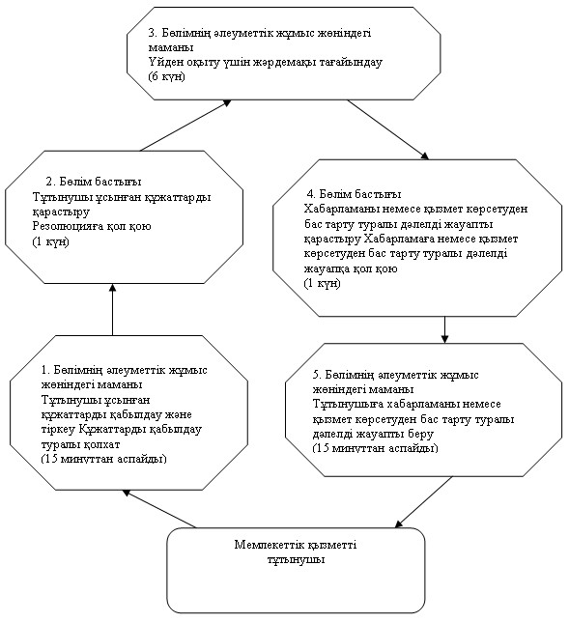
Павлодар облысы
Лебяжі ауданы әкімдігінің
2012 жылғы 28 желтоқсандағы
N 386/45 қаулысымен
бекітілген
"Мүгедектерге протездік-ортопедиялық көмек ұсыну үшін оларға
құжаттарды ресімдеу" мемлекеттік қызмет
РЕГЛАМЕНТІ
1. Жалпы ережелер
1. Мемлекеттік қызметтің атауы: "Мүгедектерге протездік-ортопедиялық көмек ұсыну үшін оларға құжаттарды ресімдеу".
2. Көрсетілетін мемлекеттік қызмет нысаны: автоматтандырылмаған.
3. Мемлекеттік қызмет Қазақстан Республикасы Үкіметінің 2011 жылғы 7 сәуірдегі N 394 қаулысымен бекітілген "Мүгедектерге протездік-ортопедиялық көмек ұсыну үшін оларға құжаттарды ресімдеу" мемлекеттік қызмет стандарты негізінде ұсынылады (бұдан әрі - стандарт).
4. Мемлекеттік қызмет уәкілетті орган "Лебяжі ауданының жұмыспен қамту және әлеуметтік бағдарламалар бөлімі" ММ-сі (бұдан әрі - бөлім), сондай-ақ баламалы негізде халыққа қызмет көрсету орталықтары (бұдан әрі – қызмет көрсету орталығы) арқылы көрсетіледі.
Мемлекеттік қызмет көрсету орны:
1) бөлімге өтініш білдірген жағдайда: Павлодар облысы, Лебяжі ауданы, Аққу ауылы, Амангелді көшесі, 57, телефоны: 21399, жұмыс кестесі: демалыс (сенбі, жексенбі) және мереке күндерін қоспағанда, сағат 13.00-ден 14.30-ға дейін түскі үзіліспен күн сайын сағат 9.00-ден 18.30-ға дейін, электрондық пошта мекенжайы akku.@yandex.ru;
2) қызмет көрсету орталығы арқылы: Павлодар облысы, Лебяжі ауданы, Аққу ауылы, Ташимов көшесі, 114, телефоны: 21137, жұмыс кестесі: күн сайын сағат 9.00-ден 19.00-ге дейін түскі үзіліссіз, демалыс күні - жексенбі, электрондық пошта мекенжайы Lebyjii_con@mail.ru.
5. Мемлекеттік қызмет көрсету нәтижесі мүгедектерге протездік-ортопедиялық көмек ұсыну үшін оларға құжаттарды ресімдеу туралы қағаз жеткізгіштегі хабарлама не қызмет көрсетуден бас тарту туралы дәлелді жауап болып табылады.
6. Мемлекеттік қызмет көрсету мерзімдері:
1) мемлекеттік қызмет көрсету мерзімдері тұтынушының стандарттың 11-тармағында айқындалған қажетті құжаттарды тапсырған сәтінен бастап:
бөлімде – он жұмыс күні ішінде;
қызмет көрсету орталығында – он жұмыс күні ішінде (мемлекеттік қызметке құжат (нәтиже) қабылдау және беру күні мемлекеттік қызмет көрсету мерзіміне кірмейді);
Тұтынушы өтініш жасаған күні сол жерде көрсетілетін мемлекеттік қызмет алғанға дейін (талон алғанға дейін) күтудің ең көп шекті уақыты 30 минуттан аспайды.
Тұтынушы өтініш жасаған күні сол жерде көрсетілетін мемлекеттік қызметті алғанға дейін күтудің ең көп шекті уақыты уәкілетті органда 15 минуттан, қызмет көрсету орталығында 30 минуттан аспайды.
2. Мемлекеттік қызметті көрсету кезіндегі іс-әрекет
(әрекеттесу) тәртібінің сипаттамасы
7. Тұтынушы мемлекеттік қызмет алу үшін стандарттың 11-тармағында көрсетілген құжаттарды тапсыруы қажет.
Барлық қажетті құжаттарды тапсырғаннан кейін тұтынушыға:
1) бөлімде – мемлекеттік қызмет алуға тұтынушы тіркелген және алатын күні, қабылдаған адамның тегі мен аты-жөні көрсетілген талон беріледі;
2) қызмет көрсету орталығында – сұраудың нөмірі мен қабылдаған күні; сұралатын мемлекеттік қызметтің түрі; қоса берілген құжаттардың саны мен атаулары; құжаттарды беру күні, уақыты және орны; құжаттарды ресімдеуге өтінішті қабылдаған орталық инспекторының тегі, аты, әкесінің аты көрсетілген тиісті құжаттарды қабылдағаны туралы қолхат беріледі.
8. Стандарттың 16-тармағында көрсетілген жағдайда мемлекеттік қызмет көрсетуден бас тартылуы мүмкін.
9. Мемлекеттік қызмет көрсету үдерісіне қатысатын құрылымдық-функционалдық бірліктер (бұдан әрі - бірліктер):
1) мүгедектермен және ардагерлермен жұмыс жөніндегі бөлім маманы;
2) бөлім бастығы;
3) қызмет көрсету орталығының инспекторы.
10. Әрбір бірліктің қарапайым әрекеттерінің (рәсімдер, қызметтер, операциялар) реттілігінің мәтіндік кестелік сипаттамасы әрбір әрекеттің мерзімі көрсетіле отырып осы регламентке 1-қосымшада берілген.
11. Әрекеттер мен бірліктердің қисынды реті арасындағы өзара байланысты көрсететін сызба осы регламентке 2-қосымшада келтірілген.
3. Мемлекеттік қызмет көрсететін лауазымды
тұлғалардың жауапкершілігі
12. Мемлекеттік қызмет көрсету тәртібін бұзғаны үшін лауазымды тұлғалар Қазақстан Республикасының заңдарында көзделген жауапкершілікке тартылады.
Мүгедектерге протездік-ортопедиялық көмек
ұсыну үшін оларға құжаттарды ресімдеу"
мемлекеттік қызмет регламентіне
1-қосымша
1-кесте. Жұмыспен қамту және әлеуметтік бағдарламалар бөліміне
өтініш берген кездегі құрылымдық-функционалдық бірліктер
әрекеттерінің сипаттамасы
1 | Іс-әрекет (жұмыс барысы,ағыны) N | 1 | 2 | 3 | 4 | 5
2 | Бірліктің атауы | Мүгедектермен және ардагерлермен жұмыс жөніндегі бөлім маманы | Бөлім бастығы | Мүгедектермен және ардагерлермен жұмыс жөніндегі бөлім маманы | Бөлім бастығы | Мүгедектермен және ардагерлермен жұмыс жөніндегі бөлім маманы
3 | Іс-әрекет (үдеріс, рәсім, операция) атауы және оның сипаттамасы | Тұтынушы ұсынған құжаттарды қабылдау және тіркеу | Тұтынушы ұсынған құжаттарды қарастыру | Хабарламаның жобасын немесе мемлекеттік қызмет көрсетуден бас тарту туралы дәлелді жауапты әзірлеу | Хабарламаны немесе мемлекеттік қызмет көрсетуден бас тарту туралы дәлелді жауапты қарастыру | Шығыс құжаттар журналында тіркеу
4 | Аяқталу нысаны (мәліметтер, құжат, ұйымдық-өкімдік шешім) | Құжаттарды қабылдау жөніндегі талон | Резолюцияға қол қою | Хабарлама немесе мемлекеттік қызмет көрсетуден бас тарту туралы дәлелді жауап | Хабарламаға, мемлекеттік қызмет көрсетуден бас тарту туралы дәлелді жауапқа қол қою | Хабарламаны немесе мемлекеттік қызмет көрсетуден бас тарту туралы дәлелді жауапты беру
5 | Орындалу мерзімі | 30 минуттан аспайды | 2 жұмыс күні | 4 жұмыс күні | 2 жұмыс күні | 30 минуттан аспайды
6 | Келесі іс-әрекеттің нөмірі | 2 баған | 3 баған | 4 баған | 5 баған
2-кесте. Қызмет көрсету орталығы арқылы өтініш берген кездегі
құрылымдық-функционалдық бірліктер әрекеттерінің сипаттамасы
1 | Іс-әрекет (жұмыс барысы,ағыны) N | 1 | 2 | 3 | 4 | 5 | 6 | 7
2 | Бірліктің атауы | Қызмет көрсету орталығының инспекторы | Мүгедектермен және ардагерлермен жұмыс жөніндегі бөлім маманы | Бөлім бастығы | Мүгедектермен және ардагерлермен жұмыс жөніндегі бөлім маманы | Бөлім бастығы | Мүгедектермен және ардагерлермен жұмыс жөніндегі бөлім маманы | Қызмет көрсету орталығының инспекторы
3 | Іс-әрекет (үдеріс, рәсім, операция) атауы және оның сипаттамасы | Тұтынушы ұсынған құжаттарды қабылдау және тіркеу | Тұтынушы қызмет көрсету орталығына ұсынған құжаттарды қабылдау және тіркеу | Тұтынушы ұсынған құжаттарды қарастыру | Хабарламаның жобасын немесе мемлекеттік қызмет көрсетуден бас тарту туралы дәлелді жауапты әзірлеу | Хабарламаны немесе мемлекеттік қызмет көрсетуден бас тарту туралы дәлелді жауапты қарастыру | Кіріс құжаттар журналында тіркеу | Шығыс құжаттар журналында тіркеу
4 | Аяқталу нысаны (мәліметтер, құжат, ұйымдық-өкімдік шешім) | Құжаттарды қабылдау туралы қолхат | Құжаттарды қабылдау жөніндегі талон | Резолюцияға қол қою | хабарламаның жобасы немесе мемлекеттік қызмет көрсетуден бас тарту туралы дәлелді жауап | Хабарламаға, мемлекеттік қызмет көрсетуден бас тарту туралы дәлелді жауапқа қол қою | Хабарламаны немесе мемлекеттік қызмет көрсетуден бас тарту туралы дәлелді жауапты қызмет көрсету орталығының инспекторына тапсыру | Хабарламаны немесе мемлекеттік қызмет көрсетуден бас тарту туралы дәлелді жауапты тұтынушыға беру
5 | Орындалу мерзімі | 30 минуттан аспайды | 1 жұмыс күні | 2 жұмыс күні | 4 жұмыс күні | 2 жұмыс күні | 1 жұмыс күні | 30 минуттан аспайды
6 | Келесі іс-әрекеттің нөмірі | 2 баған | 3 баған | 4 баған | 5 баған | 6 баған | 7 баған
Мүгедектерге протездік-ортопедиялық көмек
ұсыну үшін оларға құжаттарды ресімдеу"
мемлекеттік қызмет регламентіне
2-қосымша
Әрекеттер мен бірліктердің қисынды реті арасындағы
өзара байланысты көрсететін 1-сызба
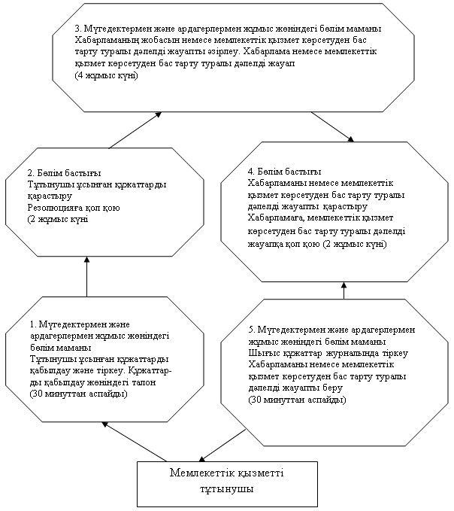
Әрекеттер мен бірліктердің қисынды реті арасындағы
өзара байланысты көрсететін 2-сызба
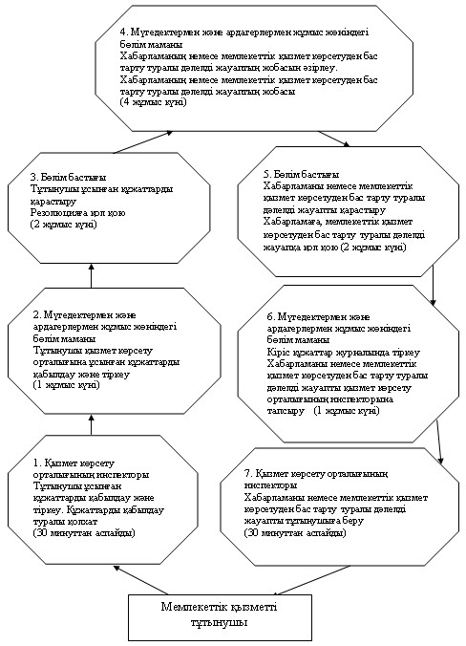
Павлодар облысы
Лебяжі ауданы әкімдігінің
2012 жылғы 28 желтоқсандағы
N 386/45 қаулысымен
бекітілген
"Мүгедектерді сурдо-тифлотехникалық және міндетті гигиеналық
құралдармен қамтамасыз ету үшін оларға құжаттар ресімдеу"
мемлекеттік қызмет
РЕГЛАМЕНТІ
1. Жалпы ережелер
1. Мемлекеттік қызметтің атауы: "Мүгедектерді сурдо-тифлотехникалық және міндетті гигиеналық құралдармен қамтамасыз ету үшін оларға құжаттар ресімдеу".
2. Көрсетілетін мемлекеттік қызмет нысаны: автоматтандырылмаған.
3. Мемлекеттік қызмет Қазақстан Республикасы Үкіметінің 2011 жылғы 7 сәуірдегі N 394 қаулысымен бекітілген "Мүгедектерді сурдо-тифлотехникалық және міндетті гигиеналық құралдармен қамтамасыз ету үшін оларға құжаттар ресімдеу" мемлекеттік қызмет стандарты негізінде ұсынылады (бұдан әрі - стандарт).
4. Мемлекеттік қызмет уәкілетті орган "Лебяжі ауданының жұмыспен қамту және әлеуметтік бағдарламалар бөлімі" ММ-сі (бұдан әрі - бөлім), сондай-ақ баламалы негізде халыққа қызмет көрсету орталықтары (бұдан әрі – қызмет көрсету орталығы) арқылы көрсетіледі.
Мемлекеттік қызмет көрсету орны:
1) бөлімге өтініш білдірген жағдайда: Павлодар облысы, Лебяжі ауданы, Аққу ауылы, Амангелді көшесі, 57, телефоны: 21399, жұмыс кестесі: демалыс (сенбі, жексенбі) және мереке күндерін қоспағанда, сағат 13.00-ден 14.30-ға дейін түскі үзіліспен күн сайын сағат 9.00-ден 18.30-ға дейін, электрондық пошта мекенжайы akku.@yandex.ru;
2) қызмет көрсету орталығы арқылы: Павлодар облысы, Лебяжі ауданы, Аққу ауылы, Ташимов көшесі, 114, телефоны: 21137, жұмыс кестесі: күн сайын сағат 9.00-ден 19.00-ге дейін түскі үзіліссіз, демалыс күні - жексенбі, электрондық пошта мекенжайы Lebyjii_con@mail.ru.
5. Мемлекеттік қызмет көрсету нәтижесі мүгедектерді сурдо-тифлотехникалық және міндетті гигиеналық құралдармен қамтамасыз ету үшін оларға құжаттар ресімдеу туралы хабарлама не қызмет көрсетуден бас тарту туралы қағаз жеткізгіште дәлелді жауап болып табылады.
6. Мемлекеттік қызмет көрсету мерзімдері:
1) мемлекеттік қызмет көрсету мерзімдері тұтынушының стандарттың 11-тармағында айқындалған қажетті құжаттарды тапсырған сәтінен бастап:
бөлімде – он жұмыс күні ішінде;
қызмет көрсету орталығында – он жұмыс күні ішінде (құжаттарды қабылдаған күн мен (нәтижесін) берген күн мемлекеттік қызмет көрсету мерзіміне кірмейді);
2) тұтынушы өтініш жасаған күні сол жерде көрсетілетін мемлекеттік қызмет алғанға дейін (талон алғанға дейін) күтудің ең көп шекті уақыты 30 минуттан аспайды;
3) тұтынушы өтініш жасаған күні сол жерде көрсетілетін мемлекеттік қызметті алғанға дейін күтудің ең көп шекті уақыты уәкілетті органда 15 минуттан, орталықта 30 минуттан аспайды.
2. Мемлекеттік қызметті көрсету кезіндегі іс-әрекет
(әрекеттесу) тәртібінің сипаттамасы
7. Тұтынушы мемлекеттік қызмет алу үшін стандарттың 11-тармағында көрсетілген құжаттарды тапсыруы қажет.
Барлық қажетті құжаттарды тапсырғаннан кейін тұтынушыға:
1) бөлімде – мемлекеттік қызмет алуға тұтынушы тіркелген және алатын күні, қабылдаған адамның тегі мен аты-жөні көрсетілген талон беріледі;
2) қызмет көрсету орталығында - барлық құжаттарды қабылдағаны туралы қолхат беріледі.
8. Мемлекеттік қызмет көрсетуден стандарттың 16-тармағында көрсетілген жағдайларда бас тартылуы мүмкін.
9. Мемлекеттік қызмет көрсету үдерісіне қатысатын құрылымдық-функционалдық бірліктер (бұдан әрі - бірліктер):
1) бөлімнің мүгедектер мен ардагерлермен жұмыс жөніндегі маманы;
2) бөлім бастығы;
3) қызмет көрсету орталығының инспекторы.
10. Әрбір бірліктің қарапайым әрекеттерінің (рәсімдер, қызметтер, операциялар) реттілігінің мәтіндік кестелік сипаттамасы әрбір әрекеттің мерзімі көрсетіле отырып осы регламентке 1-қосымшада берілген.
11. Әрекеттер мен бірліктердің қисынды реті арасындағы өзара байланысты көрсететін сызба осы регламентке 2-қосымшада келтірілген.
3. Мемлекеттік қызмет көрсететін лауазымды тұлғалардың
жауапкершілігі
12. Мемлекеттік қызмет көрсету тәртібін бұзғаны үшін лауазымды тұлғалар Қазақстан Республикасының заңдарында көзделген жауапкершілікке тартылады.
"Мүгедектерді сурдо-тифлотехникалық
және міндетті гигиеналық құралдармен
қамтамасыз ету үшін оларға құжаттар ресімдеу"
мемлекеттік қызмет регламентіне
1-қосымша
1-кесте. Бөлімге өтініш берген кездегі құрылымдық-функционалдық
бірліктер әрекеттерінің сипаттамасы
1 | Іс-әрекет (жұмыс барысы,ағыны) N | 1 | 2 | 3 | 4 | 5
2 | Бірліктің атауы | Бөлімнің мүгедектер мен ардагерлермен жұмыс жөніндегі маманы | Бөлім бастығы | Бөлімнің мүгедектер мен ардагерлермен жұмыс жөніндегі маманы | Бөлім бастығы | Бөлімнің мүгедектер мен ардагерлермен жұмыс жөніндегі маманы
3 | Іс-әрекет (үдеріс, рәсім, операция) атауы және оның сипаттамасы | Тұтынушы ұсынған құжаттарды қабылдау және тіркеу | Тұтынушы ұсынған құжаттарды қарастыру | Хабарламаның жобасын немесе мемлекеттік қызмет көрсетуден бас тарту туралы дәлелді жауапты әзірлеу | Хабарламаны немесе мемлекеттік қызмет көрсетуден бас тарту туралы дәлелді жауапты қарастыру | Шығыс құжаттар журналында тіркеу
4 | Аяқталу нысаны (мәліметтер, құжат, ұйымдық-өкімдік шешім) | Құжаттарды қабылдау жөніндегі талон | Резолюцияға қол қою | Хабарламаның жобасы немесе мемлекеттік қызмет көрсетуден бас тарту туралы дәлелді жауап | Хабарламаға немесе мемлекеттік қызмет көрсетуден бас тарту туралы дәлелді жауапқа қол қою | Хабарламаны немесе мемлекеттік қызмет көрсетуден бас тарту туралы дәлелді жауапты беру
5 | Орындалу мерзімі | 15 минуттан аспайды | 2 жұмыс күні | 4 жұмыс күні | 2 жұмыс күні | 15 минуттан аспайды
6 | Келесі іс-әрекеттің нөмірі | 2 баған | 3 баған | 4 баған | 5 баған
2-кесте. Қызмет көрсету орталығы арқылы өтініш берген кездегі
құрылымдық-функционалдық бірліктер әрекеттерінің сипаттамасы
1 | Іс-әрекет (жұмыс барысы,ағыны) N | 1 | 2 | 3 | 4 | 5 | 6 | 7
2 | Бірліктің атауы | Қызмет көрсету орталығының инспекторы | Бөлімнің мүгедектер мен ардагерлермен жұмыс жөніндегі маманы | Бөлім бастығы | Бөлімнің мүгедектер мен ардагерлермен жұмыс жөніндегі маманы | Бөлім бастығы | Бөлімнің мүгедектер мен ардагерлермен жұмыс жөніндегі маманы | Қызмет көрсету орталығының инспекторы
3 | Іс-әрекет (үдеріс, рәсім, операция) атауы және оның сипаттамасы | Тұтынушы ұсынған құжаттарды қабылдау және тіркеу | Тұтынушы қызмет көрсету орталығы арқылы ұсынған құжаттарды қабылдау және тіркеу | Тұтынушы ұсынған құжаттарды қарастыру | Хабарламаның жобасын немесе мемлекеттік қызмет көрсетуден бас тарту туралы дәлелді жауапты әзірлеу | Хабарламаны немесе мемлекеттік қызмет көрсетуден бас тарту туралы дәлелді жауапты қарастыру | Шығыс құжаттар журналында тіркеу | Шығыс құжаттар журналында тіркеу
4 | Аяқталу нысаны (мәліметтер, құжат, ұйымдық-өкімдік шешім) | Құжаттарды қабылдау жөніндегі қолхат | Құжаттарды қабылдау жөніндегі талон | Резолюцияға қол қою | Хабарламаның жобасы немесе мемлекеттік қызмет көрсетуден бас тарту туралы дәлелді жауап | Хабарламаға немесе мемлекеттік қызмет көрсетуден бас тарту туралы дәлелді жауапқа қол қою | Хабарламаны немесе мемлекеттік қызмет көрсетуден бас тарту туралы дәлелді жауапты қызмет көрсету орталығының инспекторына беру | Хабарламаны немесе мемлекеттік қызмет көрсетуден бас тарту туралы дәлелді жауапты тұтынушыға беру
5 | Орындалу мерзімі | 30 минуттан аспайды | 1 жұмыс күні | 2 жұмыс күні | 4 жұмыс күні | 2 жұмыс күні | 1 жұмыс күні | 30 минуттан аспайды
6 | Келесі іс-әрекеттің нөмірі | 2 баған | 3 баған | 4 баған | 5 баған | 6 баған | 7 баған
"Мүгедектерді сурдо-тифлотехникалық
және міндетті гигиеналық құралдармен
қамтамасыз ету үшін оларға құжаттар ресімдеу"
мемлекеттік қызмет регламентіне
2-қосымша
Әрекеттер мен бірліктердің қисынды реті арасындағы
өзара байланысты көрсететін 1-сызба
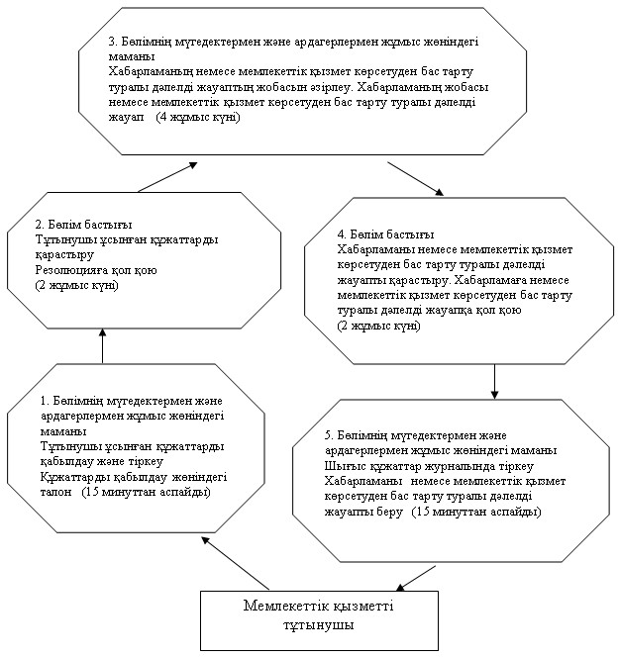
Әрекеттер мен бірліктердің қисынды реті арасындағы
өзара байланысты көрсететін 2-сызба
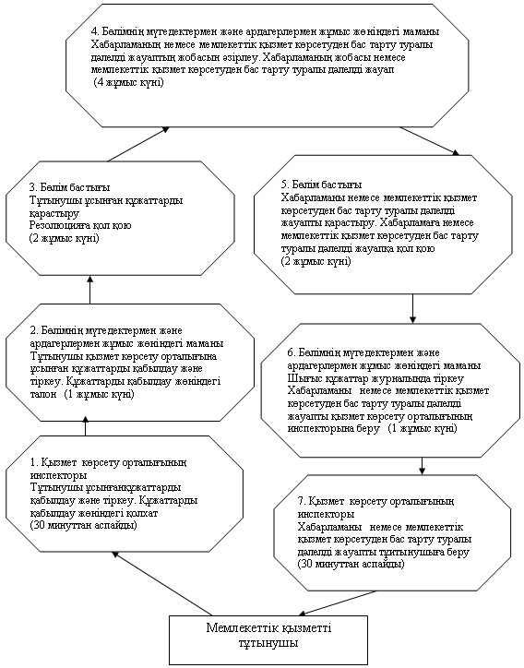
Павлодар облысы
Лебяжі ауданы әкімдігінің
2012 жылғы 28 желтоқсандағы
N 386/45 қаулысымен
бекітілген
"Мемлекеттік бюджет қаражаты есебінен қызмет көрсететін
мемлекеттік және мемлекеттік емес медициналық-әлеуметтік
мекемелерде (ұйымдарда) әлеуметтік қызмет көрсетуге арналған
құжаттарды ресімдеу" мемлекеттік қызмет
РЕГЛАМЕНТІ
1. Жалпы ережелер
1. Мемлекеттік қызметтің атауы: "Мемлекеттік бюджет қаражаты есебінен қызмет көрсететін мемлекеттік және мемлекеттік емес медициналық-әлеуметтік мекемелерде (ұйымдарда) әлеуметтік қызмет көрсетуге арналған құжаттарды ресімдеу".
2. Көрсетілетін мемлекеттік қызмет нысаны: автоматтандырылмаған.
3. Мемлекеттік қызмет Қазақстан Республикасы Үкіметінің 2011 жылғы 7 сәуірдегі N 394 қаулысымен бекітілген "Мемлекеттік бюджет қаражаты есебінен қызмет көрсететін мемлекеттік және мемлекеттік емес медициналық-әлеуметтік мекемелерде (ұйымдарда) әлеуметтік қызмет көрсетуге арналған құжаттарды ресімдеу" мемлекеттік қызмет стандарты негізінде ұсынылады (бұдан әрі - стандарт).
4. Мемлекеттік қызмет уәкілетті орган "Лебяжі ауданының жұмыспен қамту және әлеуметтік бағдарламалар бөлімі" ММ-сі (бұдан әрі - бөлім) сондай-ақ баламалы негізде халыққа қызмет көрсету орталықтары (бұдан әрі – қызмет көрсету орталығы) арқылы көрсетіледі.
Мемлекеттік қызмет көрсету орны:
1) бөлімге барған кезде: Павлодар облысы, Лебяжі ауданы, Аққу ауылы, Амангелді көшесі, 57, телефоны: 21399, жұмыс кестесі: демалыс (сенбі, жексенбі) және мереке күндерін қоспағанда, сағат 13.00-ден 14.30-ға дейін түскі үзіліспен күн сайын сағат 9.00-ден 18.30-ға дейін, электрондық пошта мекенжайы akku.@yandex.ru;
2) қызмет көрсету орталығы арқылы: Павлодар облысы, Лебяжі ауданы, Аққу ауылы, Ташимов көшесі, 114, телефоны: 21137, жұмыс кестесі: күн сайын сағат 9.00-ден 19.00-ге дейін түскі үзіліссіз, демалыс күні - жексенбі, электрондық пошта мекенжайы Lebyjii_con@mail.ru.
5. Мемлекеттік қызмет көрсету нәтижесі мемлекеттік бюджет қаражаты есебінен қызметтер көрсететін мемлекеттік және мемлекеттік емес медициналық-әлеуметтік мекемелерде (ұйымдарда) әлеуметтік қызмет көрсетуге құжаттарды ресімдеу туралы хабарлама не қызмет көрсетуден бас тарту туралы қағаз жеткізгіштегі дәлелді жауап болып табылады.
6. Мемлекеттік қызмет көрсету мерзімдері:
1) мемлекеттік қызмет алушы стандарттың 11-тармағында анықталған қажетті құжаттарды тапсырған сәттен бастап:
бөлімге – күнтізбелік он жеті күн ішінде;
қызмет көрсету орталығына – күнтізбелік он жеті күн ішінде көрсетіледі (мемлекеттік қызметке құжат (нәтиже) қабылдау және беру күні мемлекеттік қызмет көрсету мерзіміне кірмейді);
2) тұтынушы жүгінген күні сол жерде көрсетілетін мемлекеттік қызметті алуға дейін күтудің ең көп рұқсат етілген уақыты (талон алғанға дейін) 30 минуттан аспайды;
3) тұтынушы жүгінген күні сол жерде көрсетілетін мемлекеттік қызметті алушыға қызмет көрсетудің ең көп рұқсат етілген уақыты уәкілетті органда 15 минуттан, қызмет көрсету орталығында 30 минуттан аспайды.
2. Мемлекеттік қызметті көрсету кезіндегі іс-әрекет
(әрекеттесу) тәртібінің сипаттамасы
7. Тұтынушы аталған мемлекеттік қызметті алу үшін стандарттың 11-тармағында көрсетілген құжаттарды тапсыруы қажет.
Барлық қажетті құжаттарды тапсырғаннан кейін мемлекеттік қызмет алушыға:
1) бөлімде – өтініш берушінің тіркелген және мемлекеттік қызметті алу күні, құжаттарды қабылдаған адамның тегі мен аты-жөні көрсетілген талон беріледі;
2) қызмет көрсету орталығында – өтініштің нөмірі және қабылданған күні; сұратылған мемлекеттік қызметтің түрі; қоса берілген құжаттардың саны мен атаулары; құжаттарды беру күні, уақыты және орны; құжаттарды ресімдеуге өтінішті қабылдаған орталық инспекторының тегі, аты, әкесінің аты көрсетілген тиісті құжаттардың қабылданғаны туралы қолхат беріледі.
8. Мемлекеттік қызмет көрсетуден стандарттың 16-тармағында көзделген жағдайларда бас тартылуы мүмкін.
9. Мемлекеттік қызмет көрсету үдерісіне қатысатын құрылымдық-функционалдық бірліктер (бұдан әрі - бірліктер):
1) бөлімнің әлеуметтік жұмыс жөніндегі маманы;
2) бөлім бастығы;
3) қызмет көрсету орталығының инспекторы.
10. Әрбір бірліктің қарапайым әрекеттерінің (рәсімдер, қызметтер, операциялар) реттілігінің мәтіндік кестелік сипаттамасы әрбір әрекеттің мерзімі көрсетіле отырып осы регламентке 1-қосымшада берілген.
11. Әрекеттер мен бірліктердің қисынды реті арасындағы өзара байланысты көрсететін сызба осы регламентке 2-қосымшада келтірілген.
3. Мемлекеттік қызмет көрсететін лауазымды
тұлғалардың жауапкершілігі
12. Мемлекеттік қызмет көрсету тәртібін бұзғаны үшін лауазымды тұлғалар Қазақстан Республикасының заңдарында көзделген жауапкершілікке тартылады.
"Мемлекеттік бюджет қаражаты есебінен
қызмет көрсететін мемлекеттік және
мемлекеттік емес медициналық-әлеуметтік
мекемелерде (ұйымдарда) әлеуметтік қызмет
көрсетуге арналған құжаттарды ресімдеу"
мемлекеттік қызмет регламентіне
1-қосымша
1-кесте. Бөлімге барған кездегі құрылымдық-функционалдық
бірліктер әрекеттерінің сипаттамасы
1 | Іс-әрекет N | 1 | 2 | 3 | 4 | 5
2 | Бірліктің атауы | Бөлімнің әлеуметтік жұмыс жөніндегі маманы | Бөлім бастығы | Бөлімнің әлеуметтік жұмыс жөніндегі маманы | Бөлім бастығы | Бөлімнің әлеуметтік жұмыс жөніндегі маманы
3 | Іс-әрекет (үдеріс, рәсім, операция) атауы және оның сипаттамасы | Стандарттың 11-тармағында көрсетілген тұтынушы ұсынған құжаттарды қабылдау және тіркеу | Тұтынушы ұсынған құжаттарды қарастыру | Хабарлама немесе қызмет көрсетуден бас тарту туралы дәлелді жауапты әзірлеу | Хабарламаның немесе қызмет көрсетуден бас тарту туралы дәлелді жауаптың жобасын қарастыру | Тұтынушының өзі келгенде хабарламаны немесе қызмет көрсетуден бас тарту туралы дәлелді жауапты беру
4 | Аяқталу нысаны (мәліметтер, құжат, ұйымдық-өкімдік шешім) | Құжаттарды қабылдау жөніндегі қолхат | Резолюцияға қол қою | Хабарлама немесе қызмет көрсетуден бас тарту туралы дәлелді жауаптың жобасы | Құжатқа қол қою | Хабарлама немесе қызмет көрсетуден бас тарту туралы дәлелді жауап
5 | Орындалу мерзімі | 30 минуттан аспайды | 1 күн | 13 күн | 1 күн | 30 минуттан аспайды
6 | Келесі іс-әрекеттің нөмірі | 2 баған | 3 баған | 4 баған | 5 баған
2-кесте. Қызмет көрсету орталығы арқылы өтініш берген кездегі
құрылымдық-функционалдық бірліктер әрекеттерінің сипаттамасы
1 | Іс-әрекет N | 1 | 2 | 3 | 4 | 5 | 6 | 7
2 | Бірліктің атауы | Қызмет көрсету орталығының инспекторы | Бөлімнің әлеуметтік жұмыс жөніндегі маманы | Бөлім бастығы | Бөлімнің әлеуметтік жұмыс жөніндегі маманы | Бөлім бастығы | Бөлімнің әлеуметтік жұмыс жөніндегі маманы | Қызмет көрсету орталығының инспекторы
3 | Іс-әрекет (үдеріс, рәсім, операция) атауы және оның сипаттамасы | Тұтынушы ұсынған құжаттарды қабылдау және тіркеу | Тұтынушы қызмет көрсету орталығы арқылы ұсынған құжаттарды қабылдау және тіркеу | Тұтынушы ұсынған құжаттарды қарастыру | Хабарлама немесе қызмет көрсетуден бас тарту туралы дәлелді жауапты әзірлеу | Хабарламаның немесе қызмет көрсетуден бас тарту туралы дәлелді жауаптың жобасын қарастыру | Қызмет көрсету орталығының инспекторына хабарламаны немесе қызмет көрсетуден бас тарту туралы дәлелді жауапты беру | Тұтынушының өзі келгенде хабарламаны немесе қызмет көрсетуден бас тарту туралы дәлелді жауапты беру
4 | Аяқталу нысаны (мәліметтер, құжат, ұйымдық-өкімдік шешім) | Құжаттарды қабылдау жөніндегі қолхат | Талон | Резолюцияға қол қою | Хабарлама немесе қызмет көрсетуден бас тарту туралы дәлелді жауаптың жобасы | Құжатқа қол қою | Хабарлама немесе қызмет көрсетуден бас тарту туралы дәлелді жауап | Хабарлама немесе қызмет көрсетуден бас тарту туралы дәлелді жауап
5 | Орындалу мерзімі | 30 минуттан аспайды | 1 күн | 1 күн | 13 күн | 1 күн | 1 күн | 30 минуттан аспайды
6 | Келесі іс-әрекеттің нөмірі | 2 баған | 3 баған | 4 баған | 5 баған | 6 баған | 7 баған
"Мемлекеттік бюджет қаражаты есебінен
қызмет көрсететін мемлекеттік және
мемлекеттік емес медициналық-әлеуметтік
мекемелерде (ұйымдарда) әлеуметтік қызмет
көрсетуге арналған құжаттарды ресімдеу"
мемлекеттік қызмет регламентіне
2-қосымша
Әрекеттер мен бірліктердің қисынды реті арасындағы
өзара байланысты көрсететін 1-сызба
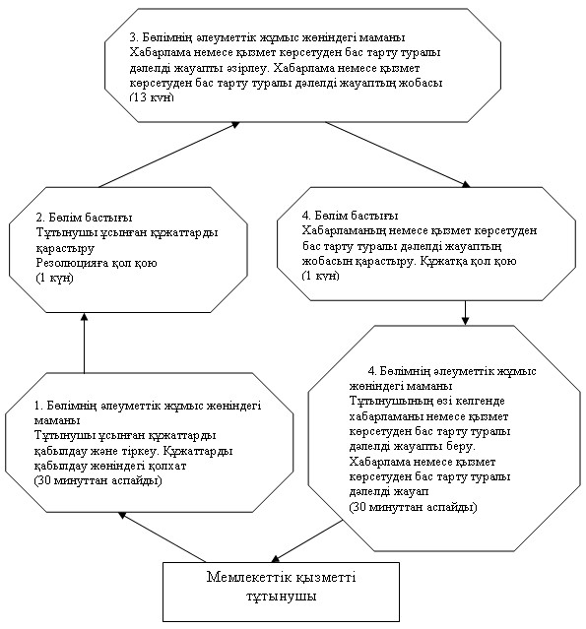
Әрекеттер мен бірліктердің қисынды реті арасындағы
өзара байланысты көрсететін 2-сызба
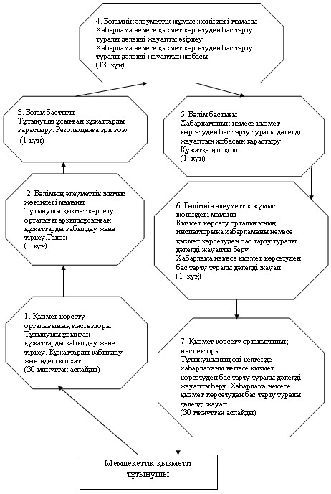
Павлодар облысы
Лебяжі ауданы әкімдігінің
2012 жылғы 28 желтоқсандағы
N 386/45 қаулысымен
бекітілген
"Қозғалуға қиындығы бар бірінші топтағы мүгедектерге жеке
көмекшінің және есту бойынша мүгедектерге қолмен көрсететін тіл
маманының қызметтерін ұсыну үшін мүгедектерге құжаттарды
ресімдеу" мемлекеттік қызмет
РЕГЛАМЕНТІ
1. Жалпы ережелер
1. Мемлекеттік қызметтің атауы: "Қозғалуға қиындығы бар бірінші топтағы мүгедектерге жеке көмекшінің және есту бойынша мүгедектерге қолмен көрсететін тіл маманының қызметтерін ұсыну үшін мүгедектерге құжаттарды ресімдеу".
2. Көрсетілетін мемлекеттік қызмет нысаны: автоматтандырылмаған.
3. Мемлекеттік қызмет Қазақстан Республикасы Үкіметінің 2011 жылғы 7 сәуірдегі N 394 қаулысымен бекітілген "Қозғалуға қиындығы бар бірінші топтағы мүгедектерге жеке көмекшінің және есту бойынша мүгедектерге қолмен көрсететін тіл маманының қызметтерін ұсыну үшін мүгедектерге құжаттарды ресімдеу" мемлекеттік қызмет стандарты негізінде ұсынылады (бұдан әрі - стандарт).
4. Мемлекеттік қызмет уәкілетті орган "Лебяжі ауданының жұмыспен қамту және әлеуметтік бағдарламалар бөлімі" ММ-сі (бұдан әрі - бөлім) арқылы көрсетіледі. Мемлекеттік қызмет көрсету орны: Павлодар облысы, Лебяжі ауданы, Аққу ауылы, Амангелді көшесі, 57, телефоны: 21399, жұмыс кестесі: демалыс (сенбі, жексенбі) және мереке күндерін қоспағанда, сағат 13.00-ден 14.30-ға дейін түскі үзіліспен күн сайын сағат 9.00-ден 18.30-ға дейін, электрондық пошта мекенжайы akku.@yandex.ru.
5. Мемлекеттік қызмет көрсету нәтижесі жүріп-тұруы қиын бірінші топтағы мүгедектерге жеке көмекшінің қызметін және естімейтіндігі бойынша мүгедектерге ымдау тілі маманының қызметін беру үшін мүгедектердің құжаттарын ресімдеу туралы хабарлама не қағаз жеткізгіште қызмет көрсетуден бас тарту туралы уәжделген жауап болып табылады.
6. Мемлекеттік қызмет көрсету мерзімдері:
1) мемлекеттік қызмет көрсету мерзімдері тұтынушы стандарттың 11-тармағында айқындалған қажетті құжаттарды тапсырған сәттен бастап – он жұмыс күні ішінде;
2) тұтынушы өтініш берген күні сол жерде көрсетілетін мемлекеттік қызметті алуға дейін күтудің рұқсат берілген ең көп уақыты бір тұтынушыға қызмет көрсетуге 15 минуттан есептегенде кезектегі адамдардың санына байланысты болады;
3) тұтынушы өтініш берген күні сол жерде көрсетілетін мемлекеттік қызмет көрсетудің рұқсат берілген ең көп уақыты 15 минуттан аспайды.
2. Мемлекеттік қызметті көрсету кезіндегі іс-әрекет
(әрекеттесу) тәртібінің сипаттамасы
7. Мемлекеттік қызмет алу үшін мемлекеттік қызметті алушыға стандарттың 11-тармағында көрсетілген құжаттарды тапсыру қажет.
Тұтынушы қажетті құжаттардың барлығын бөлімге тапсырғаннан кейін тіркелген және тұтынушының мемлекеттік қызметті алатын күні, құжаттарды қабылдап алған адамның тегі мен аты-жөні көрсетілген талон беріледі.
8. Стандарттың 16-тармағында көзделген жағдайларда мемлекеттік қызмет көрсетуден бас тартылуы мүмкін.
9. Мемлекеттік қызмет көрсету үдерісіне қатысатын құрылымдық-функционалдық бірліктер (бұдан әрі - бірліктер):
1) мүгедектермен және ардагерлермен жұмыс жөніндегі бөлім маманы;
2) бөлім бастығы.
10. Әрбір бірліктің қарапайым әрекеттерінің (рәсімдер, қызметтер, операциялар) реттілігінің мәтіндік кестелік сипаттамасы әрбір әрекеттің мерзімі көрсетіле отырып осы регламентке 1-қосымшада берілген.
11. Әрекеттер мен бірліктердің қисынды реті арасындағы өзара байланысты көрсететін сызба осы регламентке 2-қосымшада келтірілген.
3. Мемлекеттік қызмет көрсететін лауазымды
тұлғалардың жауапкершілігі
12. Мемлекеттік қызмет көрсету тәртібін бұзғаны үшін лауазымды тұлғалар Қазақстан Республикасының заңдарында көзделген жауапкершілікке тартылады.
"Қозғалуға қиындығы бар бірінші
топтағы мүгедектерге жеке көмекшінің
және есту бойынша мүгедектерге қолмен
көрсететін тіл маманының қызметтерін ұсыну
үшін мүгедектерге құжаттарды ресімдеу"
мемлекеттік қызмет регламентіне
1-қосымша
1-кесте. Құрылымдық-функционалдық бірліктер
әрекеттерінің сипаттамасы
1 | Іс-әрекет (жұмыс барысы,ағыны) N | 1 | 2 | 3 | 4 | 5
2 | Бірліктің атауы | Мүгедектермен және ардагерлермен жұмыс жөніндегі бөлім маманы | Бөлім бастығы | Мүгедектермен және ардагерлермен жұмыс жөніндегі бөлім маманы | Бөлім бастығы | Мүгедектермен және ардагерлермен жұмыс жөніндегі бөлім маманы
3 | Іс-әрекет (үдеріс, рәсім, операция) атауы және оның сипаттамасы | Тұтынушы ұсынған құжаттарды қабылдау және тіркеу | Тұтынушы ұсынған құжаттарды қарастыру | Хабарламаның жобасын немесе мемлекеттік қызмет көрсетуден бас тарту туралы дәлелді жауапты әзірлеу | Хабарламаны немесе мемлекеттік қызмет көрсетуден бас тарту туралы дәлелді жауапты қарастыру | Шығыс құжаттар журналында тіркеу
4 | Аяқталу нысаны (мәліметтер, құжат, ұйымдық-өкімдік шешім) | Құжаттарды қабылдау жөніндегі талон | Резолюцияға қол қою | Хабарламаның жобасы немесе мемлекеттік қызмет көрсетуден бас тарту туралы дәлелді жауап | Хабарламаға немесе мемлекеттік қызмет көрсетуден бас тарту туралы дәлелді жауапқа қол қою | Хабарламаны немесе мемлекеттік қызмет көрсетуден бас тарту туралы дәлелді жауапты беру
5 | Орындалу мерзімі | 15 минуттан аспайды | 2 жұмыс күні | 4 жұмыс күні | 2 жұмыс күні | 15 минуттан аспайды
6 | Келесі іс-әрекеттің нөмірі | 2 баған | 3 баған | 4 баған | 5 баған
"Қозғалуға қиындығы бар бірінші
топтағы мүгедектерге жеке көмекшінің
және есту бойынша мүгедектерге қолмен
көрсететін тіл маманының қызметтерін ұсыну
үшін мүгедектерге құжаттарды ресімдеу"
мемлекеттік қызмет регламентіне
2-қосымша
Әрекеттер мен бірліктердің қисынды реті арасындағы
өзара байланысты көрсететін сызба
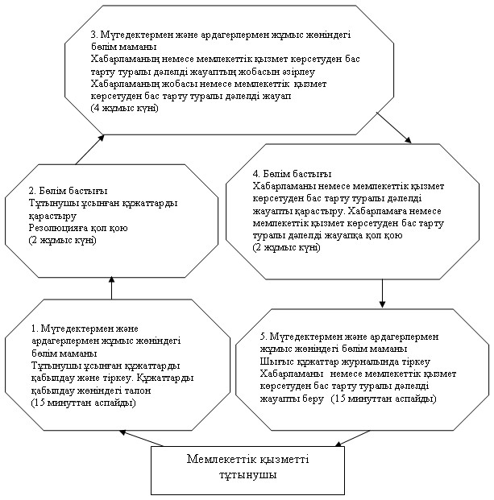
Павлодар облысы
Лебяжі ауданы әкімдігінің
2012 жылғы 28 желтоқсандағы
N 386/45 қаулысымен
бекітілген
"Мүгедектерге кресло-арбаларды беру үшін оларға
құжаттарды ресімдеу" мемлекеттік қызмет
РЕГЛАМЕНТІ
1. Жалпы ережелер
1. Мемлекеттік қызметтің атауы: "Мүгедектерге кресло-арбаларды беру үшін оларға құжаттарды ресімдеу".
2. Көрсетілетін мемлекеттік қызмет нысаны: автоматтандырылмаған.
3. Мемлекеттік қызмет Қазақстан Республикасы Үкіметінің 2011 жылғы 7 сәуірдегі N 394 қаулысымен бекітілген "Мүгедектерге кресло-арбаларды беру үшін оларға құжаттарды ресімдеу" мемлекеттік қызмет стандарты негізінде ұсынылады (бұдан әрі - стандарт).
4. Мемлекеттік қызмет уәкілетті орган "Лебяжі ауданының жұмыспен қамту және әлеуметтік бағдарламалар бөлімі" ММ-сі (бұдан әрі - бөлім) арқылы көрсетіледі.
Мемлекеттік қызмет көрсету орны: Павлодар облысы, Лебяжі ауданы, Аққу ауылы, Амангелді көшесі, 57, телефоны: 21399, жұмыс кестесі: демалыс (сенбі, жексенбі) және мереке күндерін қоспағанда, сағат 13.00-ден 14.30-ға дейін түскі үзіліспен күн сайын сағат 9.00-ден 18.30-ға дейін, электрондық пошта мекенжайы akku.@yandex.ru.
5. Мемлекеттік қызмет көрсету нәтижесі кресло-арба беру үшін құжаттарды ресімдеу туралы хабарлама, не қызмет көрсетуден бас тарту туралы қағаз жеткізгіште дәлелді жауап болып табылады.
6. Мемлекеттік қызмет көрсету мерзімдері тұтынушы құжаттарды тапсырған кезден бастап – он жұмыс күні ішінде.
Тұтынушы өтініш білдірген күні көрсетілетін орында мемлекеттік қызметті алғанға дейінгі күтудің рұқсат етілген ең ұзақ уақыты бір тұтынушыға қызмет көрсетуге 15 минуттан есептегенде кезектегі адамдардың санына байланысты болады. Тұтынушы өтініш білдірген күнгі орнында мемлекеттік қызмет көрсетудің ең ұзақ рұқсат етілген уақыты - 15 минуттан аспайды.
2. Мемлекеттік қызметті көрсету кезіндегі іс-әрекет
(әрекеттесу) тәртібінің сипаттамасы
7. Мемлекеттік қызмет алу үшін мемлекеттік қызметті алушыға стандарттың 11-тармағында көрсетілген құжаттарды тапсыру қажет.
Тұтынушы уәкілетті органда барлық құжаттарды тапсырғаннан кейін мемлекеттік қызметке тұтынушының тіркелген және алатын күні, құжаттарды қабылдаған адамның тегі мен аты-жөні көрсетілген талон беріледі.
8. Стандарттың 16-тармағында көзделген жағдайларда мемлекеттік қызмет көрсетуден бас тартылуы мүмкін.
9. Мемлекеттік қызмет көрсету үдерісіне қатысатын құрылымдық-функционалдық бірліктер (бұдан әрі - бірліктер):
1) мүгедектермен және ҰОС ардагерлерімен жұмыс жөніндегі бөлім маманы;
2) бөлім бастығы.
10. Әрбір бірліктің қарапайым әрекеттерінің (рәсімдер, қызметтер, операциялар) реттілігінің мәтіндік кестелік сипаттамасы әрбір әрекеттің мерзімі көрсетіле отырып осы регламентке 1-қосымшада берілген.
11. Әрекеттер мен бірліктердің қисынды реті арасындағы өзара байланысты көрсететін сызба осы регламентке 2-қосымшада келтірілген.
3. Мемлекеттік қызмет көрсететін лауазымды
тұлғалардың жауапкершілігі
12. Мемлекеттік қызмет көрсету тәртібін бұзғаны үшін лауазымды тұлғалар Қазақстан Республикасының заңдарында көзделген жауапкершілікке тартылады.
"Мүгедектерге кресло-арбаларды
беру үшін оларға құжаттарды ресімдеу"
мемлекеттік қызмет регламентіне
1-қосымша
1-кесте. Құрылымдық-функционалдық бірліктер
әрекеттерінің сипаттамасы
1 | Іс-әрекет (жұмыс барысы, ағыны) N | 1 | 2 | 3 | 4 | 5
2 | Бірліктің атауы | Мүгедектермен және ардагерлермен жұмыс жөніндегі бөлім маманы | Бөлім бастығы | Мүгедектермен және ардагерлермен жұмыс жөніндегі бөлім маманы | Бөлім бастығы | Мүгедектермен және ардагерлермен жұмыс жөніндегі бөлім маманы
3 | Іс-әрекет (үдеріс, рәсім, операция) атауы және оның сипаттамасы | Тұтынушы ұсынған құжаттарды қабылдау және тіркеу | Тұтынушы ұсынған құжаттарды қарастыру | Хабарламаның жобасын немесе мемлекеттік қызмет көрсетуден бас тарту туралы дәлелді жауапты әзірлеу | Хабарламаны немесе мемлекеттік қызмет көрсетуден бас тарту туралы дәлелді жауапты қарастыру | Шығыс құжаттар журналында тіркеу
4 | Аяқталу нысаны (мәліметтер, құжат, ұйымдық-өкімдік шешім) | Құжаттарды қабылдау жөніндегі талон | Резолюцияға қол қою | Хабарламаның жобасы немесе мемлекеттік қызмет көрсетуден бас тарту туралы дәлелді жауап | Хабарламаға немесе мемлекеттік қызмет көрсетуден бас тарту туралы дәлелді жауапқа қол қою | Хабарламаны немесе мемлекеттік қызмет көрсетуден бас тарту туралы дәлелді жауапты беру
5 | Орындалу мерзімі | 15 минуттан аспайды | 2 жұмыс күні | 4 жұмыс күні | 2 жұмыс күні | 15 минуттан аспайды
6 | Келесі іс-әрекеттің нөмірі | 2 баған | 3 баған | 4 баған | 5 баған
"Мүгедектерге кресло-арбаларды
беру үшін оларға құжаттарды ресімдеу"
мемлекеттік қызмет регламентіне
2-қосымша
Әрекеттер мен бірліктердің қисынды реті арасындағы
өзара байланысты көрсететін сызба
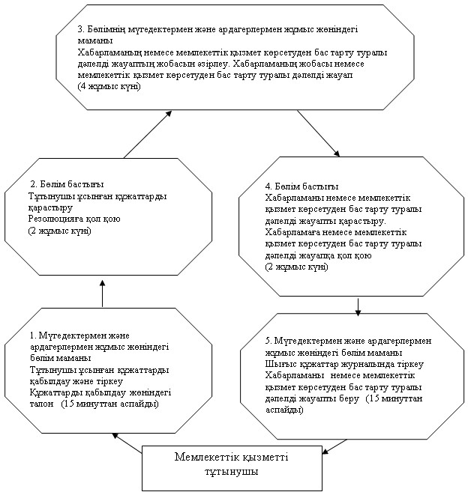
Павлодар облысы
Лебяжі ауданы әкімдігінің
2012 жылғы 28 желтоқсандағы
N 386/45 қаулысымен
бекітілген
"Мүгедектерді санаторий-курорттық емдеумен қамтамасыз ету
үшін оларға құжаттарды ресімдеу" мемлекеттік қызмет
РЕГЛАМЕНТІ
1. Жалпы ережелер
1. Мемлекеттік қызметтің атауы: "Мүгедектерді санаторий-курорттық емдеумен қамтамасыз ету үшін оларға құжаттарды ресімдеу".
2. Көрсетілетін мемлекеттік қызмет нысаны: автоматтандырылмаған.
3. Мемлекеттік қызмет Қазақстан Республикасы Үкіметінің 2011 жылғы 7 сәуірдегі N 394 қаулысымен бекітілген "Мүгедектерді санаторий-курорттық емдеумен қамтамасыз ету үшін оларға құжаттарды ресімдеу" мемлекеттік қызмет стандарты негізінде ұсынылады (бұдан әрі - стандарт).
4. Мемлекеттік қызмет уәкілетті орган "Лебяжі ауданының жұмыспен қамту және әлеуметтік бағдарламалар бөлімі" ММ-сі (бұдан әрі - бөлім) арқылы көрсетіледі.
Мемлекеттік қызмет көрсету орны: Павлодар облысы, Лебяжі ауданы, Аққу ауылы, Амангелді көшесі, 57, телефоны: 21399, жұмыс кестесі: демалыс (сенбі, жексенбі) және мереке күндерін қоспағанда, сағат 13.00-ден 14.30-ға дейін түскі үзіліспен күн сайын сағат 9.00-ден 18.30-ға дейін, электрондық пошта мекенжайы akku.@yandex.ru.
5. Мемлекеттік қызмет көрсету нәтижесі өтініш берушіге санаторийлік-курорттық емдеумен қамтамасыз ету үшін құжаттарын ресімдеу туралы хабарлама не қызмет көрсетуден бас тарту туралы уәжделген қағаз жеткізгіштегі жауап болып табылады.
6. Мемлекеттік қызмет көрсету мерзімдері:
1) мемлекеттік қызмет көрсетудің мерзімдері тұтынушы стандарттың 11-тармағында айқындалған қажетті құжаттарды тапсырған сәттен бастап он жұмыс күні ішінде;
2) тұтынушы өтініш берген күні сол жерде көрсетілетін мемлекеттік қызметті алуға дейін күтудің рұқсат берілген ең көп уақыты бір тұтынушыға қызмет көрсетуге 15 минуттан есептегенде кезектегі адамдардың санына байланысты болады;
3) тұтынушы өтініш берген күні сол жерде көрсетілетін қызмет көрсетудің рұқсат берілген ең көп уақыты 15 минуттан аспайды.
2. Мемлекеттік қызметті көрсету кезіндегі іс-әрекет
(әрекеттесу) тәртібінің сипаттамасы
7. Мемлекеттік қызмет алу үшін мемлекеттік қызметті алушыға стандарттың 11-тармағында көрсетілген құжаттарды тапсыру қажет.
Тұтынушы қажетті құжаттардың барлығын бөлімге тапсырғаннан кейін тіркелген және тұтынушының мемлекеттік қызметті алатын күні, құжаттарды қабылдап алған адамның тегі мен аты-жөні көрсетілген талон беріледі.
8. Стандарттың 16-тармағында көзделген жағдайларда мемлекеттік қызмет көрсетуден бас тартылуы мүмкін.
9. Мемлекеттік қызмет көрсету үдерісіне қатысатын құрылымдық-функционалдық бірліктер (бұдан әрі - бірліктер):
1) бөлімнің мүгедектермен және ардагерлермен жұмыс жөніндегі маманы;
2) бөлім бастығы.
10. Әрбір бірліктің қарапайым әрекеттерінің (рәсімдер, қызметтер, операциялар) реттілігінің мәтіндік кестелік сипаттамасы әрбір әрекеттің мерзімі көрсетіле отырып осы регламентке 1-қосымшада берілген.
11. Әрекеттер мен бірліктердің қисынды реті арасындағы өзара байланысты көрсететін сызба осы регламентке 2-қосымшада келтірілген.
3. Мемлекеттік қызмет көрсететін лауазымды
тұлғалардың жауапкершілігі
12. Мемлекеттік қызмет көрсету тәртібін бұзғаны үшін лауазымды тұлғалар Қазақстан Республикасының заңдарында көзделген жауапкершілікке тартылады.
"Мүгедектерді санаторий-курорттық
емдеумен қамтамасыз ету үшін
оларға құжаттарды ресімдеу"
мемлекеттік қызмет регламентіне
1-қосымша
1-кесте. Құрылымдық-функционалдық бірліктер
әрекеттерінің сипаттамасы
1 | Іс-әрекет (жұмыс барысы, ағыны) N | 1 | 2 | 3 | 4 | 5
2 | Бірліктің атауы | Бөлімнің мүгедектермен және ардагерлермен жұмыс жөніндегі маманы | Бөлім бастығы | Бөлімнің мүгедектермен және ардагерлермен жұмыс жөніндегі маманы | Бөлім бастығы | Бөлімнің мүгедектермен және ардагерлермен жұмыс жөніндегі маманы
3 | Іс-әрекет (үдеріс, рәсім, операция) атауы және оның сипаттамасы | Тұтынушы ұсынған құжаттарды қабылдау және тіркеу | Тұтынушы ұсынған құжаттарды қарастыру | Хабарламаның жобасын немесе мемлекеттік қызмет көрсетуден бас тарту туралы дәлелді жауапты әзірлеу | Хабарламаны немесе мемлекеттік қызмет көрсетуден бас тарту туралы дәлелді жауапты қарастыру | Шығыс құжаттар журналында тіркеу
4 | Аяқталу нысаны (мәліметтер, құжат, ұйымдық-өкімдік шешім) | Құжаттарды қабылдау жөніндегі талон | Резолюцияға қол қою | Хабарламаның жобасы немесе мемлекеттік қызмет көрсетуден бас тарту туралы дәлелді жауап | Хабарламаға немесе мемлекеттік қызмет көрсетуден бас тарту туралы дәлелді жауапқа қол қою | Хабарламаны немесе мемлекеттік қызмет көрсетуден бас тарту туралы дәлелді жауапты беру
5 | Орындалу мерзімі | 15 минуттан аспайды | 2 жұмыс күні | 4 жұмыс күні | 2 жұмыс күні | 15 минуттан аспайды
6 | Келесі іс-әрекеттің нөмірі | 2 баған | 3 баған | 4 баған | 5 баған
"Мүгедектерді санаторий-курорттық
емдеумен қамтамасыз ету үшін
оларға құжаттарды ресімдеу"
мемлекеттік қызмет регламентіне
2-қосымша
Әрекеттер мен бірліктердің қисынды реті арасындағы
өзара байланысты көрсететін сызба
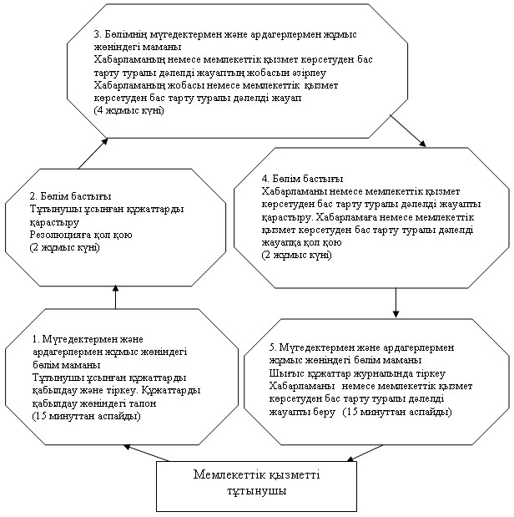
Павлодар облысы
Лебяжі ауданы әкімдігінің
2012 жылғы 28 желтоқсандағы
N 386/45 қаулысымен
бекітілген
"Жалғызілікті, жалғыз тұратын қарттарға, бөгде адамның
күтіміне және жәрдеміне мұқтаж мүгедектерге және мүгедек
балаларға үйде әлеуметтік қызмет көрсетуге құжаттарды
ресімдеу" мемлекеттік қызмет
РЕГЛАМЕНТІ
1. Жалпы ережелер
1. Мемлекеттік қызметтің атауы: "Жалғызілікті, жалғыз тұратын қарттарға, бөгде адамның күтіміне және жәрдеміне мұқтаж мүгедектерге және мүгедек балаларға үйде әлеуметтік қызмет көрсетуге құжаттарды ресімдеу".
2. Көрсетілетін мемлекеттік қызмет нысаны: автоматтандырылмаған.
3. Мемлекеттік қызмет Қазақстан Республикасы Үкіметінің 2011 жылғы 7 сәуірдегі N 394 қаулысымен бекітілген "Жалғызілікті, жалғыз тұратын қарттарға, бөгде адамның күтіміне және жәрдеміне мұқтаж мүгедектерге және мүгедек балаларға үйде әлеуметтік қызмет көрсетуге құжаттарды ресімдеу" мемлекеттік қызмет стандарты негізінде ұсынылады (бұдан әрі - стандарт).
4. Мемлекеттік қызмет уәкілетті орган "Лебяжі ауданының жұмыспен қамту және әлеуметтік бағдарламалар бөлімі" ММ-сі (бұдан әрі - бөлім) сондай-ақ баламалы негізде халыққа қызмет көрсету орталықтары (бұдан әрі – қызмет көрсету орталығы) арқылы көрсетіледі.
Мемлекеттік қызмет көрсету орны:
1) бөлімге барған кезде: Павлодар облысы, Лебяжі ауданы, Аққу ауылы, Амангелді көшесі, 57, телефоны: 21399, жұмыс кестесі: демалыс (сенбі, жексенбі) және мереке күндерін қоспағанда, сағат 13.00-ден 14.30-ға дейін түскі үзіліспен күн сайын сағат 9.00-ден 18.30-ға дейін, электрондық пошта мекенжайы akku.@yandex.ru;
2) қызмет көрсету орталығы арқылы: Павлодар облысы, Лебяжі ауданы, Аққу ауылы, Ташимов көшесі, 114, телефоны: 21137, жұмыс кестесі: күн сайын сағат 9.00-ден 19.00-ге дейін түскі үзіліссіз, демалыс күні - жексенбі, электрондық пошта мекенжайы Lebyjii_con@mail.ru.
5. Мемлекеттік қызмет көрсету нәтижесі үйде әлеуметтік қызмет көрсетуге құжаттарды ресімдеу туралы хабарлама не қызмет көрсетуден бас тарту туралы қағаз жеткізгіштегі дәлелді жауап болып табылады.
6. Мемлекеттік қызмет көрсету мерзімдері:
1) Мемлекеттік қызмет көрсету мерзімдері тұтынушы стандарттың 11-тармағында айқындалған қажетті құжаттарды тапсырған сәттен бастап:
бөлімге – он төрт жұмыс күні ішінде;
қызмет көрсету орталығына - он төрт жұмыс күні ішінде (мемлекеттік қызметке құжат (нәтиже) қабылдау және беру күні мемлекеттік қызмет көрсету мерзіміне кірмейді);
2) тұтынушы жүгінген күні сол жерде көрсетілетін мемлекеттік қызметті алуға дейін күтудің ең көп рұқсат етілген уақыты (талон алғанға дейін) 30 минуттан аспайды;
3) тұтынушы жүгінген күні сол жерде көрсетілетін мемлекеттік қызметті тұтынушыға қызмет көрсетудің ең көп уәкілетті органда 15 минуттан, қызмет көрсету орталығында 30 минуттан аспайды.
2. Мемлекеттік қызметті көрсету кезіндегі іс-әрекет
(әрекеттесу) тәртібінің сипаттамасы
7. Тұтынушы аталған мемлекеттік қызметті алу үшін стандарттың 11-тармағында көрсетілген құжаттарды тапсыруы қажет.
Барлық қажетті құжаттарды тапсырғаннан кейін тұтынушыға:
1) бөлімде – өтініш берушінің тіркелген және мемлекеттік қызметті алу күні, құжаттарды қабылдаған адамның тегі мен аты-жөні көрсетілген талон беріледі;
2) қызмет көрсету орталығында – өтініштің нөмірі және қабылданған күні; сұратылған мемлекеттік қызметтің түрі; қоса берілген құжаттардың саны мен атаулары; құжаттарды беру күні, уақыты және орны; құжаттарды ресімдеуге өтінішті қабылдаған орталық инспекторының тегі, аты, әкесінің аты көрсетілген тиісті құжаттардың қабылданғаны туралы қолхат беріледі.
8. Мемлекеттік қызмет көрсетуден стандарттың 16-тармағында көзделген жағдайларда бас тартылуы мүмкін.
9. Мемлекеттік қызмет көрсету үдерісіне қатысатын құрылымдық-функционалдық бірліктер (бұдан әрі - бірліктер):
1) бөлімнің әлеуметтік жұмыс жөніндегі маманы;
2) бөлім бастығы;
3) қызмет көрсету орталығының инспекторы.
10. Әрбір бірліктің қарапайым әрекеттерінің (рәсімдер, қызметтер, операциялар) реттілігінің мәтіндік кестелік сипаттамасы әрбір әрекеттің мерзімі көрсетіле отырып осы регламентке 1-қосымшада берілген.
11. Әрекеттер мен бірліктердің қисынды реті арасындағы өзара байланысты көрсететін сызба осы регламентке 2-қосымшада келтірілген.
3. Мемлекеттік қызмет көрсететін лауазымды
тұлғалардың жауапкершілігі
12. Мемлекеттік қызмет көрсету тәртібін бұзғаны үшін лауазымды тұлғалар Қазақстан Республикасының заңдарында көзделген жауапкершілікке тартылады.
"Жалғызілікті, жалғыз тұратын
қарттарға, бөгде адамның күтіміне
және жәрдеміне мұқтаж мүгедектерге
және мүгедек балаларға үйде әлеуметтік
қызмет көрсетуге құжаттарды ресімдеу"
мемлекеттік қызмет регламентіне
1-қосымша
1-кесте. Құрылымдық-функционалдық бірліктер
әрекеттерінің сипаттамасы
1 | Іс-әрекет N | 1 | 2 | 3 | 4 | 5
2 | Бірліктің атауы | Бөлімнің әлеуметтік жұмыс жөніндегі маманы | Бөлім бастығы | Бөлімнің әлеуметтік жұмыс жөніндегі маманы | Бөлім бастығы | Бөлімнің әлеуметтік жұмыс жөніндегі маманы
3 | Іс-әрекет (үдеріс, рәсім, операция) атауы және оның сипаттамасы | Стандарттың 11-тармағында көрсетілген тұтынушы ұсынған құжаттарды қабылдау және тіркеу | Тұтынушы ұсынған құжаттарды қарастыру | Хабарлама немесе қызмет көрсетуден бас тарту туралы дәлелді жауапты әзірлеу | Хабарламаның немесе қызмет көрсетуден бас тарту туралы дәлелді жауаптың жобасын қарастыру | Тұтынушының өзі келгенде хабарламаны немесе қызмет көрсетуден бас тарту туралы дәлелді жауапты беру
4 | Аяқталу нысаны (мәліметтер, құжат, ұйымдық-өкімдік шешім) | Құжаттарды қабылдау жөніндегі қолхат | Резолюцияға қол қою | Хабарлама немесе қызмет көрсетуден бас тарту туралы дәлелді жауаптың жобасы | Құжатқа қол қою | Хабарлама немесе қызмет көрсетуден бас тарту туралы дәлелді жауап
5 | Орындалу мерзімі | 15 минуттан аспайды | 1 күн | 10 күн | 1 күн | 15 минуттан аспайды
6 | Келесі іс-әрекеттің нөмірі | 2 баған | 3 баған | 4 баған | 5 баған
2-кесте. Құрылымдық-функционалдық бірліктер
әрекеттерінің сипаттамасы
1 | Іс-әрекет N | 1 | 2 | 3 | 4 | 5 | 6 | 7
2 | Бірліктің атауы | Қызмет көрсету орталығының инспекторы | Бөлімнің әлеуметтік жұмыс жөніндегі маманы | Бөлім бастығы | Бөлімнің әлеуметтік жұмыс жөніндегі маманы | Бөлім бастығы | Бөлімнің әлеуметтік жұмыс жөніндегі маманы | Қызмет көрсету орталығының инспекторы
3 | Іс-әрекет (үдеріс, рәсім, операция) атауы және оның сипаттамасы | Стандарттың 11-тармағында көрсетілген тұтынушы ұсынған құжаттарды қабылдау және тіркеу | Тұтынушы қызмет көрсету орталығы арқылы ұсынған құжаттарды қабылдау және тіркеу | Тұтынушы ұсынған құжаттарды қарастыру | Хабарлама немесе қызмет көрсетуден бас тарту туралы дәлелді жауапты әзірлеу | Хабарламаның немесе қызмет көрсетуден бас тарту туралы дәлелді жауаптың жобасын қарастыру | Қызмет көрсету орталығының инспекторына хабарламаны немесе қызмет көрсетуден бас тарту туралы дәлелді жауапты беру | Тұтынушының өзі келгенде оған хабарламаны немесе қызмет көрсетуден бас тарту туралы дәлелді жауапты беру
4 | Аяқталу нысаны (мәліметтер, құжат, ұйымдық-өкімдік шешім) | Құжаттарды қабылдау жөніндегі қолхат | талон | Резолюцияға қол қою | Хабарлама немесе қызмет көрсетуден бас тарту туралы дәлелді жауаптың жобасы | Құжатқа қол қою | Хабарлама немесе қызмет көрсетуден бас тарту туралы дәлелді жауап | Хабарлама немесе қызмет көрсетуден бас тарту туралы дәлелді жауап
5 | Орындалу мерзімі | 30 минуттан аспайды | 1 күн | 1 күн | 10 күн | 1 күн | 1 күн | 30 минуттан аспайды
6 | Келесі іс-әрекеттің нөмірі | 2 колонка | 3 колонка | 4 колонка | 5 колонка | 6 колонка | 7 колонка
"Жалғызілікті, жалғыз тұратын
қарттарға, бөгде адамның күтіміне
және жәрдеміне мұқтаж мүгедектерге
және мүгедек балаларға үйде әлеуметтік
қызмет көрсетуге құжаттарды ресімдеу"
мемлекеттік қызмет регламентіне
2-қосымша
Әрекеттер мен бірліктердің қисынды реті арасындағы
өзара байланысты көрсететін 1-сызба
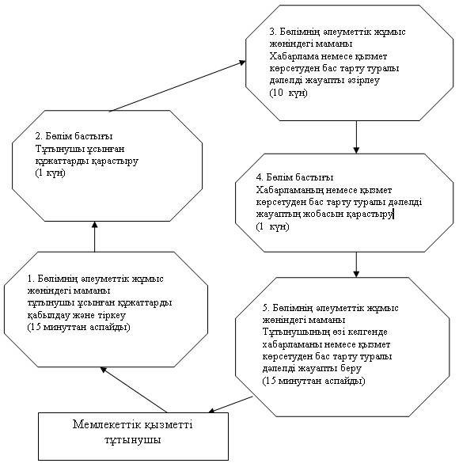
Әрекеттер мен бірліктердің қисынды реті арасындағы
өзара байланысты көрсететін 2-сызба
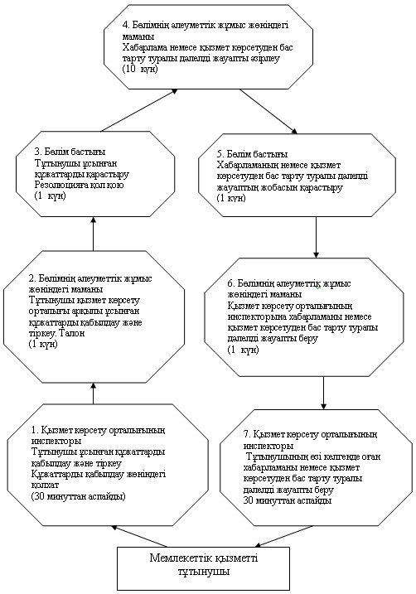
Павлодар облысы
Лебяжі ауданы әкімдігінің
2012 жылғы 28 желтоқсандағы
N 386/45 қаулысымен
бекітілген
"Семей ядролық сынақ полигонында ядролық сынақтардың
салдарынан зардап шеккен азаматтарды тіркеу және есепке алу"
мемлекеттік қызмет регламенті
РЕГЛАМЕНТІ
1. Жалпы ережелер
1. Мемлекеттік қызметтің атауы: "Семей ядролық сынақ полигонында ядролық сынақтардың салдарынан зардап шеккен азаматтарды тіркеу және есепке алу".
2. Көрсетілетін мемлекеттік қызмет нысаны: автоматтандырылмаған.
3. Мемлекеттік қызмет Қазақстан Республикасы Үкіметінің 2011 жылғы 7 сәуірдегі N 394 қаулысымен бекітілген "Семей ядролық сынақ полигонында ядролық сынақтардың салдарынан зардап шеккен азаматтарды тіркеу және есепке алу" мемлекеттік қызмет стандарты негізінде ұсынылады (бұдан әрі - стандарт).
4. Мемлекеттік қызмет уәкілетті орган "Лебяжі ауданының жұмыспен қамту және әлеуметтік бағдарламалар бөлімі" ММ-сі (бұдан әрі – арнайы комиссияның жұмыс органы) сондай-ақ баламалы негізде халыққа қызмет көрсету орталықтары (бұдан әрі – қызмет көрсету орталығы) арқылы көрсетіледі.
Мемлекеттік қызмет көрсету орны:
1) бөлімге барған кезде: Павлодар облысы, Лебяжі ауданы, Аққу ауылы, Амангелді көшесі, 57, телефоны: 21399, жұмыс кестесі: демалыс (сенбі, жексенбі) және мереке күндерін қоспағанда, сағат 13.00-ден 14.30-ға дейін түскі үзіліспен күн сайын сағат 9.00-ден 18.30-ға дейін, электрондық пошта мекенжайы akku.@yandex.ru;
2) қызмет көрсету орталығы арқылы: Павлодар облысы, Лебяжі ауданы, Аққу ауылы, Ташимов көшесі, 114, телефоны: 21137, жұмыс кестесі: күн сайын сағат 9.00-ден 19.00-ге дейін түскі үзіліссіз, демалыс күні - жексенбі, электрондық пошта мекенжайы Lebyjii_con@mail.ru.
5. Мемлекеттік қызмет көрсету нәтижесі Семей ядролық сынақ полигонындағы ядролық сынақтардың салдарынан зардап шеккен Қазақстан Республикасының азаматтарын тіркеу және есепке алу туралы шешім жөнінде хабарлама не мемлекеттік қызмет көрсетуден бас тарту туралы қағаз тасығыштағы дәлелді жауап болып табылады.
6. Мемлекеттік қызмет көрсету мерзімдері:
1) мемлекеттік қызмет тұтынушы стандарттың 11-тармағында анықталған қажетті құжаттарды тапсырған сәттен бастап:
арнайы комиссияның жұмыс органында – жиырма күнтізбелік күннен аспайтын мерзімде;
орталықта - жиырма күнтізбелік күннен аспайтын мерзімде (мемлекеттік қызметке құжат қабылдау және беру (нәтиже) күні мемлекеттік қызмет көрсету мерзіміне кірмейді);
2) тұтынушы өтініш берген күні сол жерде көрсетілетін мемлекеттік қызметті алуға дейін күтудің рұқсат берілген ең көп уақыты (талон алғанға дейін) - 30 минуттан аспайды;
3) тұтынушы өтініш берген күні сол жерде көрсетілетін мемлекеттік қызмет тұтынушысына қызмет көрсетудің рұқсат берілген ең көп уақыты арнайы комиссияның жұмыс органында – 15 минуттан аспайды, қызмет көрсету орталығында - 30 минут.
2. Мемлекеттік қызметті көрсету кезіндегі іс-әрекет
(әрекеттесу) тәртібінің сипаттамасы
7. Тұтынушы аталған мемлекеттік қызметті алу үшін стандарттың 11-тармағында көрсетілген құжаттарды тапсыруы қажет.
Барлық қажетті құжаттарды тапсырғаннан кейін тұтынушыға:
1) арнайы комиссияның жұмыс органында – тұтынушыны тіркеу және оның мемлекеттік қызметті алу күні, құжаттарды қабылдаған жауапты адамның тегі мен аты-жөні көрсетілген талон;
2) орталықта өтініштің нөмірі мен қабылдаған күні; сұралып отырған мемлекеттік қызметтің түрі; қоса берілген құжаттардың саны мен атауы; орталықтың құжаттарды ресімдеуге өтінішті қабылдаған жауапты инспекторының тегі, аты, әкесінің аты көрсетілген тиісті құжаттарды қабылдағаны туралы қолхат беріледі.
8. Мемлекеттік қызмет көрсетуден стандарттың 16-тармағында көрсетілген жағдайларда бас тартылуы мүмкін.
9. Мемлекеттік қызмет көрсету үдерісіне қатысатын құрылымдық-функционалдық бірліктер (бұдан әрі - бірліктер):
1) арнайы комиссияның жұмыс органының маманы;
2) бөлім бастығы;
3) қызмет көрсету орталығының инспекторы.
10. Әрбір бірліктің қарапайым әрекеттерінің (рәсімдер, қызметтер, операциялар) реттілігінің мәтіндік кестелік сипаттамасы әрбір әрекеттің мерзімі көрсетіле отырып осы регламентке 1-қосымшада берілген.
11. Әрекеттер мен бірліктердің қисынды реті арасындағы өзара байланысты көрсететін сызба осы регламентке 2-қосымшада келтірілген.
3. Мемлекеттік қызмет көрсететін лауазымды
тұлғалардың жауапкершілігі
12. Мемлекеттік қызмет көрсету тәртібін бұзғаны үшін лауазымды тұлғалар Қазақстан Республикасының заңдарында көзделген жауапкершілікке тартылады.
"Семей ядролық сынақ полигонында
ядролық сынақтардың салдарынан зардап
шеккен азаматтарды тіркеу және есепке
алу" мемлекеттік қызмет регламентіне
1-қосымша
1-кесте. Құрылымдық-функционалдық бірліктер
әрекеттерінің сипаттамасы
 | Негізгі үдеріс әрекеттері (жұмыс барысы, ағыны)
1 | Іс-әрекет (жұмыс барысы,ағыны) N | 1 | 2 | 3 | 4
2 | Бірліктің атауы | Арнайы комиссияның жұмыс органының маманы | Бөлім бастығы | Арнайы комиссияның жұмыс органы | Арнайы комиссияның жұмыс органының маманы
3 | Іс-әрекет (үдеріс, рәсім, операция) атауы және оның сипаттамасы | Тұтынушы ұсынған құжаттарды қабылдау және тіркеу | Құжаттарды қарастыру, оларды арнайы комиссияның жұмыс органына беру | Құжаттарды қарастыру және шешім қабылдау немесе қызмет көрсетуден бас тарту туралы дәлелді жауап | Тұтынушы өзі келгенде оған хабарламаны немесе қызмет көрсетуден бас тарту туралы дәлелді жауабын беру
4 | Аяқталу нысаны (мәліметтер, құжат, ұйымдық-өкімдік шешім) | Құжаттарды қабылдау туралы қолхат | Резолюцияға қол қою | Хабарламаның немесе қызмет көрсетуден бас тарту туралы дәлелді жауаптың жобасы | Хабарлама немесе қызмет көрсетуден бас тарту туралы дәлелді жауап
5 | Орындалу мерзімі | 15 минуттан аспайды | 5 күн | 13 күн | 15 минуттан аспайды
6 | Келесі іс-әрекеттің нөмірі | 2 баған | 3 баған | 4 баған
2-кесте. Құрылымдық-функционалдық бірліктер
әрекеттерінің сипаттамасы
 | Негізгі үдеріс әрекеттері (жұмыс барысы, ағыны)
1 | Іс-әрекет (жұмыс барысы,ағыны) N | 1 | 2 | 3 | 4 | 5 | 6
2 | Бірліктің атауы | Қызмет көрсету орталығының инспекторы | Арнайы комиссияның жұмыс органының маманы | Бөлім бастығы | Арнайы комиссияның жұмыс органы | Арнайы комиссияның жұмыс органының маманы | Қызмет көрсету орталығының инспекторы
3 | Іс-әрекет (үдеріс, рәсім, операция) атауы және оның сипаттамасы | Тұтынушы ұсынған құжаттарды қабылдау және тіркеу | Тұтынушы қызмет көрсету орталығы арқылы ұсынған құжаттарды қабылдау және тіркеу | Құжаттарды қарастыру, оларды арнайы комиссияның жұмыс органына беру | Құжаттарды қарастыру және Семей ядролық сынақ полигонында ядролық сынақтардың салдарынан зардап шеккен азаматтарды тіркеу және есепке алу туралы шешім қабылдау немесе мемлекеттік қызмет көрсетуден бас тарту туралы дәлелді жауап | Хабарламаны немесе мемлекеттік қызмет көрсетуден бас тарту туралы дәлелді жауапты қызмет көрсету орталығының маманына тапсыру | Тұтынушының өзі келгенде оған хабарламаны немесе мемлекеттік қызмет көрсетуден бас тарту туралы дәлелді жауапты беру
4 | Аяқталу нысаны (мәліметтер, құжат, ұйымдық-өкімдік шешім) | Құжаттарды қабылдау туралы қолхат | Талон | Резолюцияға қол қою | Хабарламаның немесе қызмет көрсетуден бас тарту туралы дәлелді жауаптың жобасы | Хабарлама немесе қызмет көрсетуден бас тарту туралы дәлелді жауап | Хабарлама немесе қызмет көрсетуден бас тарту туралы дәлелді жауап
5 | Орындалу мерзімі | 30 минуттан аспайды | 1 күн | 5 күн | 13 күн | 1 күн | 30 минуттан аспайды
6 | Келесі іс-әрекеттің нөмірі | 2 баған | 3 баған | 4 баған | 5 баған | 6 баған
"Семей ядролық сынақ полигонында
ядролық сынақтардың салдарынан зардап
шеккен азаматтарды тіркеу және есепке
алу" мемлекеттік қызмет регламентіне
2-қосымша
Әрекеттер мен бірліктердің қисынды реті арасындағы
өзара байланысты көрсететін 1-сызба
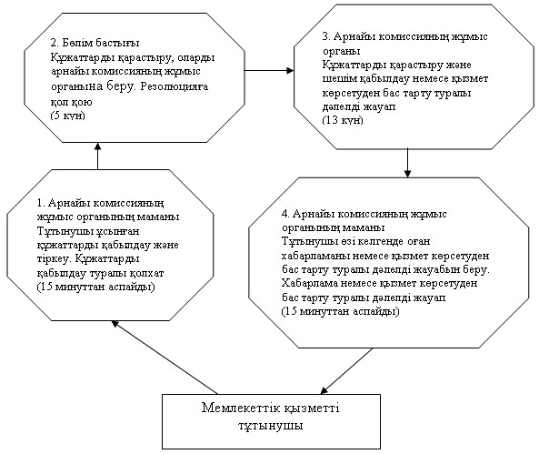
Әрекеттер мен бірліктердің қисынды реті арасындағы
өзара байланысты көрсететін 2-сызба
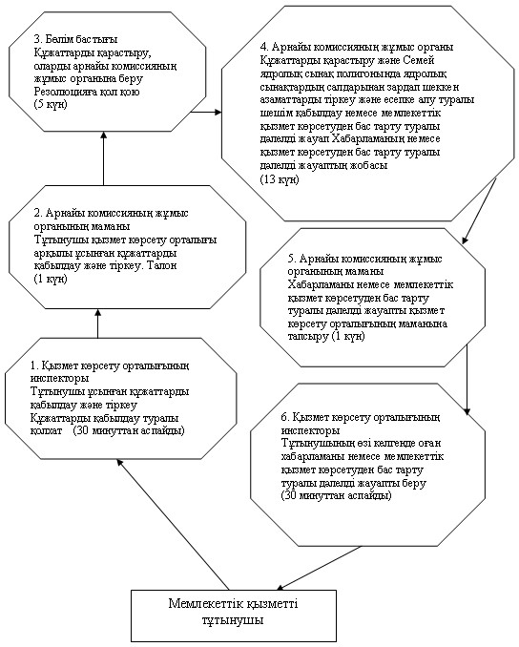
Павлодар облысы
Лебяжі ауданы әкімдігінің
2012 жылғы 28 желтоқсандағы
N 386/45 қаулысымен
бекітілген
"Адамдарға жұмыспен қамтуға жәрдемдесудің белсенді нысандарына
қатысуға жолдама беру" мемлекеттік қызмет
РЕГЛАМЕНТІ
1. Жалпы ережелер
1. Мемлекеттік қызметтің атауы: "Адамдарға жұмыспен қамтуға жәрдемдесудің белсенді нысандарына қатысуға жолдама беру". Мемлекеттік қызмет:
1) "Адамдарға жастар практикасына жолдама беруді";
2) "Адамдарға қоғамдық жұмыстарға жолдама беруді";
3) "Адамдарға әлеуметтік жұмыс орнына жұмысқа орналасу үшін жолдама беруді";
4) "Жұмысқа орналасу үшін жолдама беруді";
5) "Адамдарға кәсіптік даярлауға, қайта даярлауға және біліктілікті арттыруға жолдама беруді";
6) "Адамдарға кәсіптік бағдарлауда тегін қызмет көрсетуді" қамтиды.
2. Көрсетілетін мемлекеттік қызмет нысаны: автоматтандырылмаған.
3. Мемлекеттік қызмет Қазақстан Республикасы Үкіметінің 2011 жылғы 7 сәуірдегі N 394 қаулысымен бекітілген "Адамдарға жұмыспен қамтуға жәрдемдесудің белсенді нысандарына қатысуға жолдама беру" мемлекеттік қызмет стандарты негізінде ұсынылады (бұдан әрі - стандарт).
4. Мемлекеттік қызмет уәкілетті орган "Лебяжі ауданының жұмыспен қамту және әлеуметтік бағдарламалар бөлімі" ММ-сі (бұдан әрі - бөлім) арқылы көрсетіледі.
Мемлекеттік қызмет көрсету орны: Павлодар облысы, Лебяжі ауданы, Аққу ауылы, Амангелді көшесі, 57, телефоны: 21399, жұмыс кестесі: демалыс (сенбі, жексенбі) және мереке күндерін қоспағанда, сағат 13.00-ден 14.30-ға дейін түскі үзіліспен күн сайын сағат 9.00-ден 18.30-ға дейін, электрондық пошта мекенжайы akku.@yandex.ru.
5. Мемлекеттік қызмет көрсету нәтижесі мемлекеттік қызмет алушы жұмыспен қамтуға жәрдемдесудің белсенді нысандарына қатысуға қағаз жеткізгіште жолдама беру не мемлекеттік қызмет көрсетуден бас тарту туралы дәлелді жауап болып табылады.
"Адамдарға кәсіптік бағдарлауда тегін қызмет көрсету" мемлекеттік қызметтің нәтижесі мемлекеттік қызмет алушыға ол орналасуы мүмкін кәсіптер мен мамандықтардың тізбесі туралы ауызша ақпарат беру (консультация беру) болып табылады.
6. Мемлекеттік қызмет көрсету мерзімдері:
1) мемлекеттік қызмет көрсету мерзімдері стандарттың 11-тармағында айқындалған қажетті құжаттарды тапсырған сәттен бастап 30 минуттан аспайды;
2) мемлекеттік қызметті алуға дейін күтудің шекті ең көп уақыты – 30 минуттан аспайды;
3) мемлекеттік қызмет алушы өтініш берген күні сол жерде көрсетілетін мемлекеттік қызметті алушыға қызмет көрсетудің шекті ең көп уақыты – 30 минуттан аспайды.
2. Мемлекеттік қызметті көрсету кезіндегі іс-әрекет
(әрекеттесу) тәртібінің сипаттамасы
7. Мемлекеттік қызмет алу үшін мемлекеттік қызметті алушыға стандарттың 11-тармағында көрсетілген құжаттарды тапсыру қажет.
Барлық қажетті құжаттарды тапсырған кезде тұтынушыға мемлекеттік қызметті алу үшін жұмыссыз ретінде тіркеу туралы жолдама беріледі.
8. Мемлекеттік қызмет алушы өтініш берген кезде жұмыспен қамтуға жәрдемдесудің белсенді нысандарына қатысуға жолдама беріледі.
9. Мемлекеттік қызмет алушы уәкілетті органда жұмыссыз ретінде тіркелмеген жағдайда уәкілетті орган жұмыссыздарға жолдама беруден бас тартады ("Жұмысқа орналасу үшін жолдама беруді" және "Адамдарға кәсіптік бағдарлауда тегін қызмет көрсетуді" қоспағанда).
10. Мемлекеттік қызмет көрсету үдерісіне қатысатын құрылымдық-функционалдық бірліктер (бұдан әрі - бірліктер):
1) бөлімнің жұмыссыз азаматтарды қабылдау және тіркеу жөніндегі маманы;
2) бөлім бастығы.
11. Әрбір бірліктің қарапайым әрекеттерінің (рәсімдер, қызметтер, операциялар) реттілігінің мәтіндік кестелік сипаттамасы әрбір әрекеттің мерзімі көрсетіле отырып осы регламентке 1-қосымшада берілген.
12. Әрекеттер мен бірліктердің қисынды реті арасындағы өзара байланысты көрсететін сызба осы регламентке 2-қосымшада келтірілген.
3. Мемлекеттік қызмет көрсететін лауазымды
тұлғалардың жауапкершілігі
13. Мемлекеттік қызмет көрсету тәртібін бұзғаны үшін лауазымды тұлғалар Қазақстан Республикасының заңдарында көзделген жауапкершілікке тартылады.
"Адамдарға жұмыспен қамтуға
жәрдемдесудің белсенді нысандарына
қатысуға жолдама беру"
мемлекеттік қызмет регламентіне
1-қосымша
1-кесте. Құрылымдық-функционалдық бірліктер
әрекеттерінің сипаттамасы
 |  | Негізгі үдеріс әрекеттері (жұмыс барысы, ағыны)
1 | Іс-әрекет (жұмыс барысы,ағыны) N | 1 | 2 | 3
2 | Бірліктің атауы | Бөлімнің жұмыссыз азаматтарды қабылдау және тіркеу жөніндегі маманы | Бөлім бастығы | Бөлімнің жұмыссыз азаматтарды қабылдау және тіркеу жөніндегі маманы
3 | Іс-әрекет (үдеріс, рәсім, операция) атауы және оның сипаттамасы | Қажетті құжаттарды қабылдау және тіркеу, тұтынушыға жолдама бланкісін беру | Жолдамаға қол қою | Тұтынушыға қағаз жеткізгіштегі жолдаманы немесе қызмет көрсетуден бас тарту туралы дәлелді жауабын беру
4 | Аяқталу нысаны (мәліметтер, құжат, ұйымдық-өкімдік шешім) | Жолдама | Бөлім бастығының жолдама беру туралы шешімі немесе қызмет көрсетуден бас тарту туралы дәлелді жауабы | Жолдаманы немесе бас тарту туралы жауапты беру, сондай-ақ мемлекеттік қызмет алушыға ол орналаса алатын кәсіптер мен мамандықтар тізімі туралы ауызша ақпарат беру (консультация беру)
5 | Орындалу мерзімі | 10 минут | 5 минут | 15 минуттан аспайды
6 | Келесі іс-әрекеттің нөмірі | 2 баған | 3 баған
"Адамдарға жұмыспен қамтуға
жәрдемдесудің белсенді нысандарына
қатысуға жолдама беру"
мемлекеттік қызмет регламентіне
2-қосымша
Әрекеттер мен бірліктердің қисынды реті арасындағы
өзара байланысты көрсететін сызба
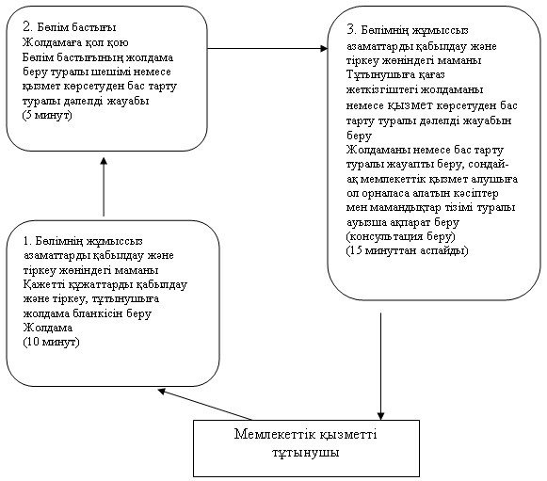
Павлодар облысы
Лебяжі ауданы әкімдігінің
2012 жылғы 28 желтоқсандағы
N 386/45 қаулысымен
бекітілген
"Өтініш берушінің (отбасының) атаулы әлеуметтік көмек
алушыларға тиесілігін растайтын анықтама беру"
мемлекеттік қызмет
РЕГЛАМЕНТІ
1. Жалпы ережелер
1. Мемлекеттік қызметтің атауы: "Өтініш берушінің (отбасының) атаулы әлеуметтік көмек алушыларға тиесілігін растайтын анықтама беру".
2. Көрсетілетін мемлекеттік қызмет нысаны: автоматтандырылмаған.
3. Мемлекеттік қызмет Қазақстан Республикасы Үкіметінің 2011 жылғы 7 сәуірдегі N 394 қаулысымен бекітілген "Өтініш берушінің (отбасының) атаулы әлеуметтік көмек алушыларға тиесілігін растайтын анықтама беру" мемлекеттік қызмет стандарты негізінде ұсынылады (бұдан әрі - стандарт).
4. Мемлекеттік қызмет уәкілетті орган "Лебяжі ауданының жұмыспен қамту және әлеуметтік бағдарламалар бөлімі" ММ-сі (бұдан әрі - бөлім) арқылы көрсетіледі. Мемлекеттік қызмет көрсету орны: Павлодар облысы, Лебяжі ауданы, Аққу ауылы, Амангелді көшесі, 57, телефоны: 21399, жұмыс кестесі: демалыс (сенбі, жексенбі) және мереке күндерін қоспағанда, сағат 13.00-ден 14.30-ға дейін түскі үзіліспен күн сайын сағат 9.00-ден 18.30-ға дейін, электрондық пошта мекенжайы akku.@yandex.ru.
Тұрғылықты жері бойынша уәкілетті орган болмаған кезде тұтынушы мемлекеттік қызмет алу үшін, ауыл (село) ауылдық (селолық) округтің әкіміне (бұдан әрі - ауылдық округтің әкімі) жүгінеді.
5. Мемлекеттік қызмет көрсету нәтижесі ағымдағы тоқсанда атаулы әлеуметтік көмек алушыларға мемлекеттік қызмет алушының (отбасының) тиесілігін растайтын анықтама, не қызмет көрсетуден бас тарту туралы қағаз жеткізгіштегі дәлелді жауап болып табылады.
6. Мемлекеттік қызметті көрсету мерзімдері:
1) мемлекеттік қызмет алушының тұрғылықты жері бойынша уәкілетті органда немесе ауылдық округ әкімінде мемлекеттік қызмет көрсету мерзімдері стандарттың 11-тармағында анықталған қажетті құжаттарды тапсырған сәттен бастап 15 минуттан аспайды;
2) мемлекеттік қызмет алушы өтініш берген күні сол жерде көрсетілетін мемлекеттік қызметті алуға дейін күтудің шекті ең көп уақыты бір мемлекеттік қызмет алушыға қызмет көрсетуге 15 минуттан есептегенде кезектегі адамдардың санына байланысты болады;
3) мемлекеттік қызмет алушы өтініш берген күні сол жерде көрсетілетін мемлекеттік қызметті алушыға қызмет көрсетудің рұқсат берілген ең көп уақыты – 15 минуттан аспайды.
2. Мемлекеттік қызметті көрсету кезіндегі іс-әрекет
(әрекеттесу) тәртібінің сипаттамасы
7. Тұтынушы мемлекеттік қызмет алу үшін стандарттың 11-тармағында көрсетілген құжаттарды тапсыруы қажет.
Мемлекеттік қызмет алушы өтініш берген кезде барлық қажетті құжаттарын тапсырғаннан кейін мемлекеттік қызмет алушының ағымдағы тоқсанда атаулы әлеуметтік көмек алушыларға (отбасына) тиесілігін растайтын анықтама беріледі.
8. Стандарттың 16-тармағында көрсетілген жағдайда мемлекеттік қызмет көрсетуден бас тартылуы мүмкін.
9. Мемлекеттік қызмет көрсету үдерісіне қатысатын құрылымдық-функционалдық бірліктер (бұдан әрі - бірліктер):
1) бөлімнің атаулы әлеуметтік көмекті тағайындау жөніндегі маманы;
2) бөлім бастығы;
3) ауылдық округ әкімі аппаратының маманы;
4) ауылдық округ әкімі.
10. Әрбір бірліктің қарапайым әрекеттерінің (рәсімдер, қызметтер, операциялар) реттілігінің мәтіндік кестелік сипаттамасы әрбір әрекеттің мерзімі көрсетіле отырып осы регламентке 1-қосымшада берілген.
11. Әрекеттер мен бірліктердің қисынды реті арасындағы өзара байланысты көрсететін сызба осы регламентке 2-қосымшада келтірілген.
3. Мемлекеттік қызмет көрсететін лауазымды
тұлғалардың жауапкершілігі
12. Мемлекеттік қызмет көрсету тәртібін бұзғаны үшін лауазымды тұлғалар Қазақстан Республикасының заңдарында көзделген жауапкершілікке тартылады.
"Өтініш берушінің (отбасының)
атаулы әлеуметтік көмек алушыларға
тиесілігін растайтын анықтама беру"
мемлекеттік қызмет регламентіне
1-қосымша
1-кесте. Жұмыспен қамту және әлеуметтік бағдарламалар бөліміне
өтініш берген кездегі құрылымдық-функционалдық бірліктер
әрекеттерінің сипаттамасы
N | Негізгі үдеріс әрекеттері (жұмыс барысы, ағыны)
1 | Іс-әрекет (жұмыс барысы,ағыны) N | 1 | 2 | 3 | 4 | 5
2 | Бірліктің атауы | Бөлімнің атаулы әлеуметтік көмекті тағайындау жөніндегі маманы | Бөлім бастығы | Бөлімнің атаулы әлеуметтік көмекті тағайындау жөніндегі маманы | Бөлім бастығы | Бөлімнің атаулы әлеуметтік көмекті тағайындау жөніндегі маманы
3 | Іс-әрекет (үдеріс, рәсім, операция) атауы және оның сипаттамасы | Тұтынушы ұсынған құжаттарды қабылдау және тіркеу | Тұтынушы ұсынған құжаттарды қарастыру | Анықтаманың немесе бас тарту туралы дәлелді жауаптың жобасын әзірлеу | Анықтаманы немесе бас тарту туралы дәлелді жауапты қарастыру | Шығыс құжаттар журналында тіркеу
4 | Аяқталу нысаны (мәліметтер, құжат, ұйымдық-өкімдік шешім) | Өтініш берушінің атаулы әлеуметтік көмек алушыларға (отбасына) тиесілігін растайтын анықтама | Анықтамаға қол қою | Хабарламаның немесе бас тарту туралы дәлелді жауаптың жобасы | Хабарламаға немесе бас тарту туралы дәлелді жауапқа қол қою | Хабарламаны немесе бас тарту туралы дәлелді жауапты беру
5 | Орындалу мерзімі | 3 минут | 3 минут | 3 минут | 3 минут | 3 минут
6 | Келесі іс-әрекеттің нөмірі | 2 баған | 3 баған | 4 баған | 5 баған
2-кесте. Ауылдық округ әкіміне өтініш берген кездегі
құрылымдық-функционалдық бірліктер әрекеттерінің сипаттамасы
N
1 | Іс-әрекет (жұмыс барысы,ағыны) N | 1 | 2 | 5
2 | Бірліктің атауы | Ауылдық округ әкімі аппаратының маманы | Ауылдық округ әкімі | Ауылдық округ әкімі аппаратының маманы
3 | Іс-әрекет (үдеріс, рәсім, операция) атауы және оның сипаттамасы | Тұтынушы ұсынған құжаттарды қабылдау және тіркеу | Тұтынушы ұсынған құжаттарды қарастыру | Шығыс құжаттар журналында тіркеу
4 | Аяқталу нысаны (мәліметтер, құжат, ұйымдық-өкімдік шешім) | Өтініш берушінің атаулы әлеуметтік көмек алушыларға (отбасына) тиесілігін растайтын анықтама | Анықтамаға қол қою | Хабарламаны немесе бас тарту туралы дәлелді жауапты беру
5 | Орындалу мерзімі | 5 минут | 5 минут | 5 минут
6 | Келесі іс-әрекеттің нөмірі | 2 баған | 3 баған
"Өтініш берушінің (отбасының)
атаулы әлеуметтік көмек алушыларға
тиесілігін растайтын анықтама беру"
мемлекеттік қызмет регламентіне
2-қосымша
Әрекеттер мен бірліктердің қисынды реті арасындағы
өзара байланысты көрсететін 1-сызба
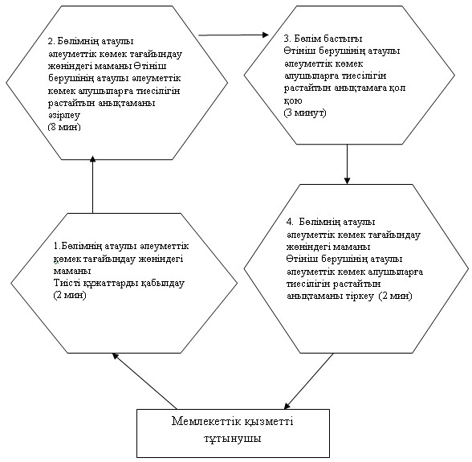
Әрекеттер мен бірліктердің қисынды реті арасындағы
өзара байланысты көрсететін 2-сызба
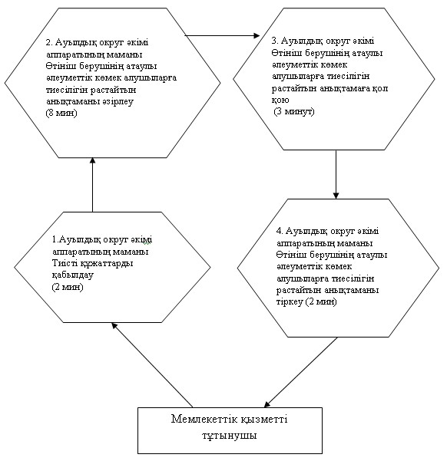
Павлодар облысы
Лебяжі ауданы әкімдігінің
2012 жылғы 28 желтоқсандағы
N 386/45 қаулысымен
бекітілген
"Тұрғын үй көмегін тағайындау" мемлекеттік қызмет
РЕГЛАМЕНТІ
1. Жалпы ережелер
1. Мемлекеттік қызметтің атауы: "Тұрғын үй көмегін тағайындау".
2. Көрсетілетін мемлекеттік қызмет нысаны: автоматтандырылмаған.
3. Мемлекеттік қызмет Қазақстан Республикасы Үкіметінің 2011 жылғы 7 сәуірдегі N 394 қаулысымен бекітілген "Тұрғын үй көмегін тағайындау" мемлекеттік қызмет стандарты негізінде ұсынылады (бұдан әрі - стандарт).
4. Мемлекеттік қызмет уәкілетті орган "Лебяжі ауданының жұмыспен қамту және әлеуметтік бағдарламалар бөлімі" ММ-сі (бұдан әрі - бөлім) сондай-ақ баламалы негізде халыққа қызмет көрсету орталықтары (бұдан әрі – қызмет көрсету орталығы) арқылы көрсетіледі.
Мемлекеттік қызмет көрсету орны:
1) бөлімге барған кезде: Павлодар облысы, Лебяжі ауданы, Аққу ауылы, Амангелді көшесі, 57, телефоны: 21399, жұмыс кестесі: демалыс (сенбі, жексенбі) және мереке күндерін қоспағанда, сағат 13.00-ден 14.30-ға дейін түскі үзіліспен күн сайын сағат 9.00-ден 18.30-ға дейін, электрондық пошта мекенжайы akku.@yandex.ru;
2) қызмет көрсету орталығы арқылы: Павлодар облысы, Лебяжі ауданы, Аққу ауылы, Ташимов көшесі, 114, телефоны: 21137, жұмыс кестесі: күн сайын сағат 9.00-ден 19.00-ге дейін түскі үзіліссіз, демалыс күні - жексенбі, электрондық пошта мекенжайы Lebyjii_con@mail.ru.
5. Бөлімде және қызмет көрсету орталығында көрсетілетін мемлекеттік қызметтің нәтижесі тұрғын үй көмегін тағайындау туралы қағаз жеткізгіштегі хабарлама не мемлекеттік қызмет көрсетуден бас тарту туралы дәлелді жауап болып табылады.
6. Мемлекеттік қызмет көрсету мерзімдері:
1) мемлекеттік қызмет алушы стандарттың 11-тармағында анықталған қажетті құжаттарды:
бөлімге тапсырған сәттен бастап – күнтізбелік он күн ішінде;
қызмет көрсету орталығына тапсырған сәттен бастап – күнтізбелік он күн ішінде көрсетіледі (мемлекеттік қызметке құжат (нәтиже) қабылдау және беру күні мемлекеттік қызмет көрсету мерзіміне кірмейді) тапсырған сәттен бастап;
2) қажетті құжаттарды тапсырған кезде кезекте күтудің рұқсат берілген ең көп уақыты - 20 минуттан аспайды;
3) мемлекеттік қызметті алушы өтініш берген күні сол жерде көрсетілетін мемлекеттік қызметті алушыға қызмет көрсетудің рұқсат берілген ең көп уақыты - 20 минуттан аспайды;
4) қажетті құжаттарды алған кезде кезекте күтудің рұқсат берілген ең көп уақыты - 20 минуттан аспайды.
2. Мемлекеттік қызметті көрсету кезіндегі іс-әрекет
(әрекеттесу) тәртібінің сипаттамасы
7. Тұтынушы аталған мемлекеттік қызметті алу үшін стандарттың 11-тармағында көрсетілген құжаттарды тапсыруы қажет.
Барлық қажетті құжаттарды тапсырғаннан кейін мемлекеттік қызмет алушыға:
1) бөлімде – мемлекеттік қызметті алушыны тіркеу және оның мемлекеттік қызметті алу күні, құжаттарды қабылдаған жауапты адамның тегі мен аты-жөні көрсетілген талон;
2) орталықта өтініштің нөмірі мен қабылдаған күні; сұралып отырған мемлекеттік қызметтің түрі; қоса берілген құжаттардың саны мен атауы; құжаттарды беру күні, уақыты және орыны; орталықтың құжаттарды ресімдеуге өтінішті қабылдаған мемлекеттік қызметті алушының тегі, аты, әкесінің аты; мемлекеттік қызмет алушының тегі, аты, әкесінің аты, уәкілетті өкілдің тегі, аты, әкесінің аты және олардың байланыс телефондары көрсетілген тиісті құжаттарды қабылдағаны туралы қолхат беріледі.
8. Тұтынушы стандарттың 11-тармағында көрсетілген құжаттардың біреуін тапсырмаған жағдайда мемлекеттік қызмет көрсетуден бас тартылуы мүмкін.
9. Мемлекеттік қызмет көрсету үдерісіне қатысатын құрылымдық-функционалдық бірліктер (бұдан әрі - бірліктер):
1) бөлім маманы;
2) бөлім бастығы;
3) қызмет көрсету орталығының инспекторы.
10. Әрбір бірліктің қарапайым әрекеттерінің (рәсімдер, қызметтер, операциялар) реттілігінің мәтіндік кестелік сипаттамасы әрбір әрекеттің мерзімі көрсетіле отырып осы регламентке 1-қосымшада берілген.
11. Әрекеттер мен бірліктердің қисынды реті арасындағы өзара байланысты көрсететін сызба осы регламентке 2-қосымшада келтірілген.
3. Мемлекеттік қызмет көрсететін лауазымды
тұлғалардың жауапкершілігі
12. Мемлекеттік қызмет көрсету тәртібін бұзғаны үшін лауазымды тұлғалар Қазақстан Республикасының заңдарында көзделген жауапкершілікке тартылады.
"Тұрғын үй көмегін тағайындау"
мемлекеттік қызмет регламентіне
1-қосымша
1-кесте. Құрылымдық-функционалдық бірліктер
әрекеттерінің сипаттамасы
1 | Іс-әрекет (жұмыс барысы,ағыны) N | 1 | 2 | 3 | 4 | 5
2 | Бірліктің атауы | Бөлім маманы | Бөлім бастығы | Бөлім маманы | Бөлім бастығы | Бөлім маманы
3 | Іс-әрекет (үдеріс, рәсім, операция) атауы және оның сипаттамасы | Тұрғын үй көмегін алуға тізім құрамын, өтініштерді тіркеу | Виза қою | Құжаттарды қарастыру Хабарлама жобасын немесе бас тарту жөніндегі дәлелді жауап әзірлеу | Хабарламаға қол қою | Шығыс хатты тіркеу және оларды қызметті тұтынушыға жіберу
4 | Аяқталу нысаны (мәліметтер, құжат, ұйымдық-өкімдік шешім) | Төлем жасау тізімі | Жауапты тұлғаға тапсырма жіберу Тізімге виза қою | Тұтынушыға хабарлама Төлем жасау үшін дербес шоттар бойынша тізім даярлау | Хабарлама немесе қызмет көрсетуден дәлелді бас тарту | Хабарлама беру
5 | Орындалу мерзімі | 1 күн | 1 күн | 6 күн | 1 күн | 1 күн
6 | Келесі іс-әрекеттің нөмірі | 2 баған | 3 баған | 4 баған | 5 баған
2-кесте. Құрылымдық-функционалдық бірліктер
әрекеттерінің сипаттамасы
1 | Іс-әрекет (жұмыс барысы, ағыны) N | 1 | 2 | 3 | 4 | 5 | 6 | 7
2 | Бірліктің атауы | Қызмет көрсету орталығының инспекторы | Бөлім маманы | Бөлім бастығы | Бөлім маманы | Бөлім бастығы | Бөлім маманы | Қызмет көрсету орталығының инспекторы
3 | Іс-әрекет (үдеріс, рәсім, операция) атауы және оның сипаттамасы | Тұтынушы ұсынған құжаттарды қабылдау | Тұрғын үй көмегін алуға тізім құрамын, өтініштерді тіркеу | Виза қою | Құжаттарды қарастыру Хабарлама жобасын немесе бас тарту жөніндегі дәлелді жауапты әзірлеу | Хабарламаға қол қою | Шығыс хатты тіркеу және оларды қызмет көрсету орталығына жіберу | Хабарламаны немесе дәлелді жауапты тұтынушыға беру
4 | Аяқталу нысаны (мәліметтер, құжат, ұйымдық-өкімдік шешім) | Тиісті құжаттарды қабылдау туралы қолхат | Төлем жасау тізімі | Жауапты тұлғаға тапсырма жіберу Тізімге виза қою | Тұтынушыға хабарлама Төлем жасау үшін дербес шоттар бойынша тізім даярлау | Хабарлама немесе қызмет көрсетуден дәлелді бас тарту | Хабарлама беру | Хабарлама беру
5 | Орындалу мерзімі | 20 минуттан аспайды | 1 күн | 1 күн | 6 күн | 1 күн | 1 күн | 20 минуттан аспайды
6 | Келесі іс-әрекеттің нөмірі | 2 баған | 3 баған | 4 баған | 5 баған | 6 баған | 7 баған
"Тұрғын үй көмегін тағайындау"
мемлекеттік қызмет регламентіне
2-қосымша
Әрекеттер мен бірліктердің қисынды реті арасындағы
өзара байланысты көрсететін 1-сызба
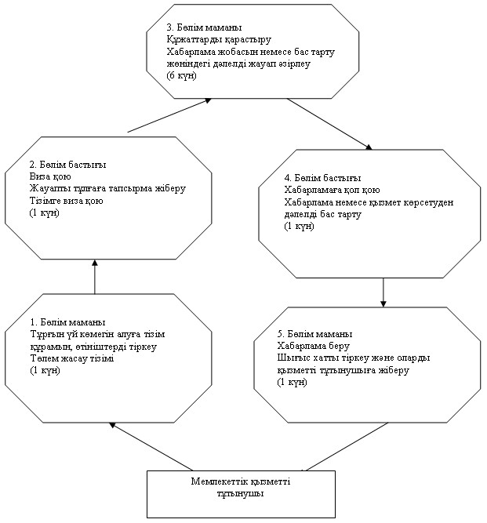
Әрекеттер мен бірліктердің қисынды реті арасындағы
өзара байланысты көрсететін 2-сызба
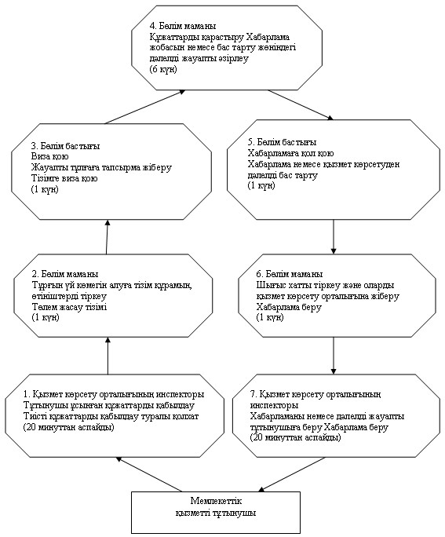
Павлодар облысы
Лебяжі ауданы әкімдігінің
2012 жылғы 28 желтоқсандағы
N 386/45 қаулысымен
бекітілген
"Ауылдық жерде тұратын әлеуметтік сала мамандарына отын сатып
алу бойынша әлеуметтік көмек тағайындау" мемлекеттік қызмет
РЕГЛАМЕНТІ
1. Жалпы ережелер
1. Мемлекеттік қызметтің атауы: "Ауылдық жерде тұратын әлеуметтік сала мамандарына отын сатып алу бойынша әлеуметтік көмек тағайындау".
2. Көрсетілетін мемлекеттік қызмет нысаны: автоматтандырылмаған.
3. Мемлекеттік қызмет Қазақстан Республикасы Үкіметінің 2011 жылғы 7 сәуірдегі N 394 қаулысымен бекітілген "Ауылдық жерде тұратын әлеуметтік сала мамандарына отын сатып алу бойынша әлеуметтік көмек тағайындау" мемлекеттік қызмет стандарты негізінде ұсынылады (бұдан әрі - стандарт).
4. Мемлекеттік қызмет уәкілетті орган "Лебяжі ауданының жұмыспен қамту және әлеуметтік бағдарламалар бөлімі" ММ-сі (бұдан әрі - бөлім), сондай-ақ баламалы негізде халыққа қызмет көрсету орталықтары (бұдан әрі – қызмет көрсету орталығы) арқылы көрсетіледі. Тұрғылықты жері бойынша уәкілетті орган болмаған кезде тұтынушы мемлекеттік қызмет алу үшін кент, ауыл (село) ауылдық (селолық) округтің әкіміне (бұдан әрі - ауылдық округтің әкімі) жүгінеді.
Мемлекеттік қызмет көрсету орны:
1) бөлімде өтініш білдірген кезде: Павлодар облысы, Лебяжі ауданы, Аққу ауылы, Амангелді көшесі, 57, телефоны: 21399, жұмыс кестесі: демалыс (сенбі, жексенбі) және мереке күндерін қоспағанда, сағат 13.00-ден 14.30-ға дейін түскі үзіліспен күн сайын сағат 9.00-ден 18.30-ға дейін, электрондық пошта мекенжайы akku.@yandex.ru;
2) тұрғылықты жері бойынша ауылдық округ әкіміне өтініш білдірген кезде осы регламентке 3-қосымшаға сәйкес;
3) қызмет көрсету орталығы арқылы: Павлодар облысы, Лебяжі ауданы, Аққу ауылы, Ташимов көшесі, 114, телефоны: 21137, жұмыс кестесі: күн сайын сағат 9.00-ден 19.00-ге дейін түскі үзіліссіз, демалыс күні - жексенбі, электрондық пошта мекенжайы Lebyjii_con@mail.ru.
5. Мемлекеттік қызмет көрсету нәтижесі өтініш берушіге әлеуметтік көмекті тағайындау туралы хабарлама не мемлекеттік қызмет көрсетуден бас тарту туралы қағаз жеткізгіштегі дәлелді жауап болып табылады.
6. Мемлекеттік қызмет көрсетудің мерзімдері:
1) мемлекеттік қызмет тұтынушы стандарттың 11-тармағында анықталған қажетті құжаттарды тапсырған сәттен бастап:
бөлімде – он жұмыс күні ішінде;
тұрғылықты жері бойынша ауылдық округ әкіміне – он бес жұмыс күні ішінде;
қызмет көрсету орталығында – он жұмыс күні ішінде (мемлекеттік қызметке құжат (нәтиже) қабылдау және беру күні мемлекеттік қызмет көрсету мерзіміне кірмейді);
2) тұтынушы өтініш берген күні сол жерде көрсетілетін мемлекеттік қызметті алуға дейін күтудің жол берілетін ең көп уақыты (талон алғанға дейін) – 30 минуттан аспайды;
3) тұтынушыға өтініш берген күні сол жерде көрсетілетін мемлекеттік қызметті тұтынушыға қызмет көрсетудің жол берілетін ең көп уақыты - 30 минут.
2. Мемлекеттік қызметті көрсету кезіндегі іс-әрекет
(әрекеттесу) тәртібінің сипаттамасы
7. Тұтынушы мемлекеттік қызмет алу үшін стандарттың 11-тармағында көрсетілген құжаттарды тапсыруы қажет.
Барлық қажетті құжаттарды тапсырғаннан кейін тұтынушыға:
Бөлімде немесе ауылдық округ әкімінде – тұтынушыны тіркеу және оның мемлекеттік қызметті алу күні, құжаттарды қабылдаған жауапты адамның тегі мен аты-жөні көрсетілген талон;
Қызмет көрсету орталығында – өтініштің нөмірі мен қабылдаған күні; сұралып отырған мемлекеттік қызметтің түрі; қоса берілген құжаттардың саны мен атауы; орталықтың құжаттарды ресімдеуге өтініш қабылдағана жауапты инспекторының тегі, аты, әкесінің аты көрсетілген тиісті құжаттарды қабылдағаны туралы қолхат беріледі.
8. Стандарттың 16-тармағында көрсетілген жағдайда мемлекеттік қызмет көрсетуден бас тартылуы мүмкін.
9. Мемлекеттік қызмет көрсету үдерісіне қатысатын құрылымдық-функционалдық бірліктер (бұдан әрі - бірліктер):
1) әлеуметтік көмек тағайындау жөніндегі бөлім маманы;
2) бөлім бастығы;
3) ауылдық округ әкімі аппаратының маманы;
4) ауылдық округ әкімі;
5) қызмет көрсету орталығының инспекторы.
10. Әрбір бірліктің қарапайым әрекеттерінің (рәсімдер, қызметтер, операциялар) реттілігінің мәтіндік кестелік сипаттамасы әрбір әрекеттің мерзімі көрсетіле отырып осы регламентке 1-қосымшада берілген.
11. Әрекеттер мен бірліктердің қисынды реті арасындағы өзара байланысты көрсететін сызба осы регламентке 2-қосымшада келтірілген.
3. Мемлекеттік қызмет көрсететін лауазымды
тұлғалардың жауапкершілігі
12. Мемлекеттік қызмет көрсету тәртібін бұзғаны үшін лауазымды тұлғалар Қазақстан Республикасының заңдарында көзделген жауапкершілікке тартылады.
"Ауылдық жерде тұратын әлеуметтік
сала мамандарына отын сатып алу
бойынша әлеуметтік көмек тағайындау"
мемлекеттік қызмет регламентіне
1-қосымша
1-кесте. Жұмыспен қамту және әлеуметтік бағдарламалар бөліміне
өтініш берген кездегі құрылымдық-функционалдық бірліктер
әрекеттерінің сипаттамасы
1 | Іс-әрекет (жұмыс барысы,ағыны) N | 1 | 2 | 3 | 4 | 5
2 | Бірліктің атауы | Әлеуметтік көмек тағайындау жөніндегі бөлім маманы | Бөлім бастығы | Әлеуметтік көмек тағайындау жөніндегі бөлім маманы | Бөлім бастығы | Әлеуметтік көмек тағайындау жөніндегі бөлім маманы
3 | Іс-әрекет (үдеріс, рәсім, операция) атауы және оның сипаттамасы | Тұтынушы ұсынған құжаттарды қабылдау және тіркеу | Тұтынушы ұсынған құжаттарды қарастыру | Хабарламаның жобасын немесе мемлекеттік қызмет көрсетуден бас тарту туралы дәлелді жауапты әзірлеу | Хабарламаны немесе мемлекеттік қызмет көрсетуден бас тарту туралы дәлелді жауапты қарастыру | Шығыс құжаттар журналында тіркеу
4 | Аяқталу нысаны (мәліметтер, құжат, ұйымдық-өкімдік шешім) | Құжаттарды қабылдау жөніндегі талон | Резолюцияға қол қою | Әлеуметтік көмек тағайындау туралы хабарламаның жобасы немесе мемлекеттік қызмет көрсетуден бас тарту туралы дәлелді жауап | Хабарламаға, мемлекеттік қызмет көрсетуден бас тарту туралы дәлелді жауапқа қол қою | Әлеуметтік көмек тағайындау туралы хабарламаны немесе мемлекеттік қызмет көрсетуден бас тарту туралы дәлелді жауап беру
5 | Орындалу мерзімі | 30 минуттан аспайды | 1 күн | 6 күн | 1 күн | 30 минуттан аспайды
6 | Келесі іс-әрекеттің нөмірі | 2 баған | 3 баған | 4 баған | 5 баған
2-кесте. Ауылдық округ әкіміне өтініш берген кездегі
құрылымдық-функционалдық бірліктер әрекеттерінің сипаттамасы
1 | Іс-әрекет (жұмыс барысы, ағыны) N | 1 | 2 | 3 | 4 | 5 | 6 | 7
2 | Бірліктің атауы | Ауылдық округ әкімі аппаратының маманы | Ауылдық округ әкімі | Әлеуметтік көмек тағайындау жөніндегі бөлім маманы | Бөлім бастығы | Әлеуметтік көмек тағайындау жөніндегі бөлім маманы | Ауылдық округ әкімі | Ауылдық округ әкімі аппаратының маманы
3 | Іс-әрекет (үдеріс, рәсім, операция) атауы және оның сипаттамасы | Тұтынушы ұсынған құжаттарды қабылдау және тіркеу | Ұсынылған құжаттардың толықтығын тексеру және оларды бөлімге ұсыну | Тұтынушы ұсынған құжаттарды қабылдау және тіркеу, хабарлама жобасын немесе бас тарту туралы дәлелді жауапты әзірлеу | Хабарламаны немесе қызмет көрсетуден бас тарту туралы дәлелді жауапты қарастыру | Хабарламаны немесе қызмет көрсетуден бас тарту туралы дәлелді жауапты ауыл әкіміне беру | Әлеуметтік көмек тағайындау туралы хабарламаны немесе қызмет көрсетуден бас тарту туралы дәлелді жауапты беру | Әлеуметтік көмек тағайындау туралы хабарламаны немесе қызмет көрсетуден бас тарту туралы дәлелді жауапты тұтынушыға беру
4 | Аяқталу нысаны (мәліметтер, құжат, ұйымдық-өкімдік шешім) | Құжаттарды қабылдау жөніндегі талон | Құжаттарды бөлімге тапсыру | Құжаттарды тіркеу | Резолюцияға қол қою | Ауыл әкіміне хабарлама немесе қызмет көрсетуден бас тарту туралы дәлелді жауап | Хабарлама немесе қызмет көрсетуден бас тарту туралы дәлелді жауап | Тұтынушыға хабарлама немесе қызмет көрсетуден бас тарту туралы дәлелді жауап
5 | Орындалу мерзімі | 30 минуттан аспайды | 3 күн | 5 күн | 2 күн | 2 күн | 1 күн | 30 минуттан аспайды
6 | Келесі іс-әрекеттің нөмірі | 2 баған | 3 баған | 4 баған | 5 баған | 6 баған | 7 баған
3-кесте. Қызмет көрсету орталығы арқылы өтініш берген кездегі құрылымдық-функционалдық бірліктер әрекеттерінің сипаттамасы
1 | Іс-әрекет (жұмыс барысы, ағыны) N | 1 | 2 | 3 | 4 | 5 | 6 | 7
2 | Бірліктің атауы | Қызмет көрсету орталығының инспекторы | Әлеуметтік көмек тағайындау жөніндегі бөлім маманы | Бөлім бастығы | Әлеуметтік көмек тағайындау жөніндегі бөлім маманы | Бөлім бастығы | Әлеуметтік көмек тағайындау жөніндегі бөлім маманы | Қызмет көрсету орталығының инспекторы
3 | Іс-әрекет (үдеріс, рәсім, операция) атауы және оның сипаттамасы | Тұтынушы ұсынған құжаттарды қабылдау және тіркеу | Тұтынушы қызмет көрсету орталығына ұсынған құжаттарды қабылдау және тіркеу | Тұтынушы ұсынған құжаттарды қарастыру | Хабарламаның жобасын немесе мемлекеттік қызмет көрсетуден бас тарту туралы дәлелді жауапты әзірлеу | Хабарламаны немесе мемлекеттік қызмет көрсетуден бас тарту туралы дәлелді жауапты қарастыру | Шығыс құжаттар журналында тіркеу | Шығыс құжаттар журналында тіркеу
4 | Аяқталу нысаны (мәліметтер, құжат, ұйымдық-өкімдік шешім) | Құжаттарды қабылдау туралы қолхат | Құжаттарды қабылдау жөніндегі талон | Резолюцияға қол қою | Әлеуметтік көмек тағайындау туралы хабарламаның жобасы немесе мемлекеттік қызмет көрсетуден бас тарту туралы дәлелді жауап | Хабарламаға, мемлекеттік қызмет көрсетуден бас тарту туралы дәлелді жауапқа қол қою | Әлеуметтік көмек тағайындау туралы хабарламаны немесе мемлекеттік қызмет көрсетуден бас тарту туралы дәлелді жауапты қызмет көрсету орталығының инспекторына тапсыру | Әлеуметтік көмек тағайындау туралы хабарламаны немесе мемлекеттік қызмет көрсетуден бас тарту туралы дәлелді жауапты қызмет көрсету орталығының инспекторына тапсыру
5 | Орындалу мерзімі | 30 минуттан аспайды | 30 минуттан аспайды | 1 күн | 6 күн | 1 күн | 30 минуттан аспайды | 30 минуттан аспайды
6 | Келесі іс-әрекеттің нөмірі | 2 баған | 3 баған | 4 баған | 5 баған | 6 баған | 7 баған
"Ауылдық жерде тұратын әлеуметтік
сала мамандарына отын сатып алу
бойынша әлеуметтік көмек тағайындау"
мемлекеттік қызмет регламентіне
2-қосымша
Әрекеттер мен бірліктердің қисынды реті арасындағы
өзара байланысты көрсететін 1-сызба
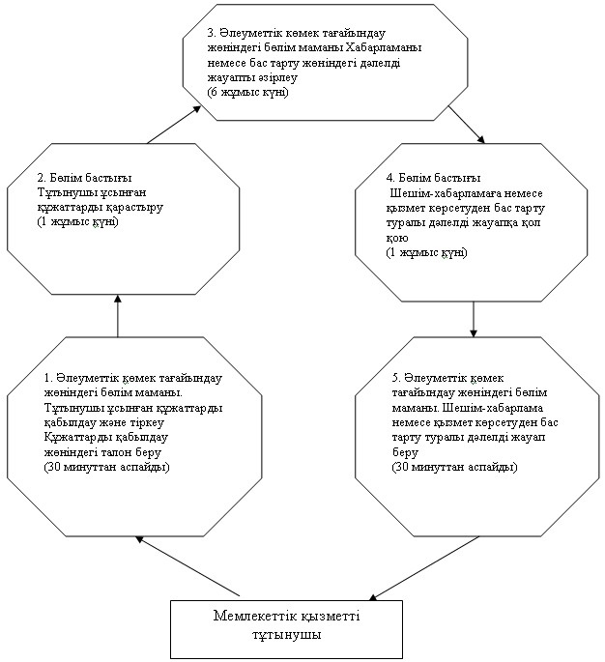
Әрекеттер мен бірліктердің қисынды реті арасындағы
өзара байланысты көрсететін 2-сызба
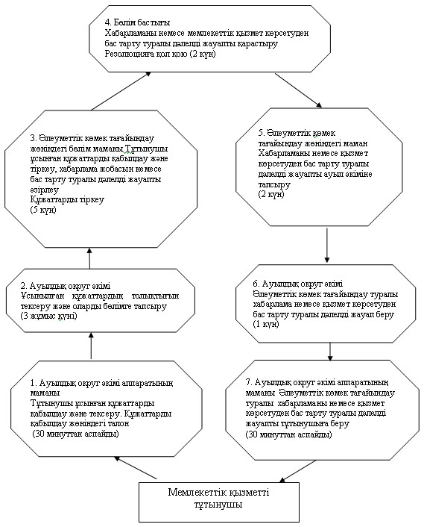
Әрекеттер мен бірліктердің қисынды реті арасындағы
өзара байланысты көрсететін 3-сызба
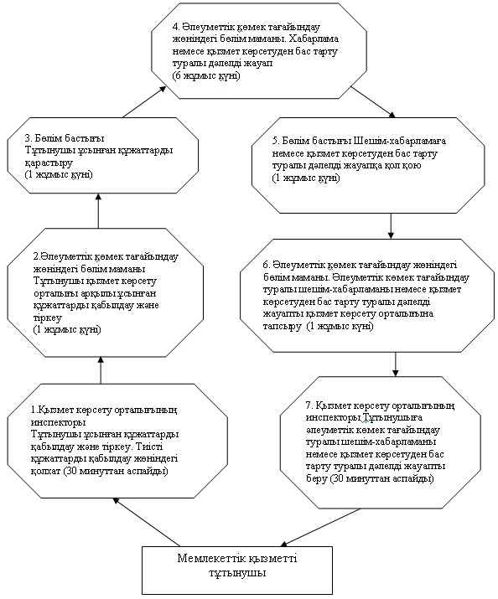
"Ауылдық жерде тұратын әлеуметтік
сала мамандарына отын сатып алу
бойынша әлеуметтік көмек тағайындау"
мемлекеттік қызмет регламентіне
3-қосымша
N | Ауылдық округ атауы | Мекенжайы | Телефон N
1 | Баймолдин | Павлодар облысы Лебяжі ауданы, А. Баймульдин атындағы ауыл | (871842)22-3-90
2 | Жамбыл | Павлодар облысы Лебяжі ауданы, Жамбыл ауылы | 41-5-01
3 | Қазы | Павлодар облысы Лебяжі ауданы, Қазы ауылы | 41-0-95
4 | Қызылағаш | Павлодар облысы Лебяжі ауданы, Бесқарағай ауылы | 41-3-00
5 | Қызыләскер | Павлодар облысы Лебяжі ауданы, Қызыләскер ауылы | 25-3-09
6 | Лебяжі | Павлодар облысы Лебяжі ауданы, Аққу ауылы | 21-3-41
7 | Майқарағай | Павлодарская область Лебяжинский район, с. Майкарагай | 28-4-16
8 | Малыбай | Павлодар облысы Лебяжі ауданы, Малыбай ауылы | 27-2-22
9 | Шақа | Павлодар облысы Лебяжі ауданы, Шақа ауылы | (8-718-42)23-3-12
10 | Шарбақты | Павлодар облысы Лебяжі ауданы, Шарбақты ауылы | 24-3-00
11 | Ямышев | Павлодар облысы Лебяжі ауданы, Ямышево ауылы | 40-7-70

© 2012. Қазақстан Республикасы Әділет министрлігінің «Қазақстан Республикасының Заңнама және құқықтық ақпарат институты» ШЖҚ РМК

